ФЕДЕРАЛЬНОЕ АГЕНТСТВО ПО ОБРАЗОВАНИЮ

ГОСУДАРСТВЕННОЕ ОБРАЗОВАТЕЛЬНОЕ УЧРЕЖДЕНИЕ

 ВЫСШЕГО   ПРОФЕССИОНАЛЬНОГО ОБРАЗОВАНИЯ

«САНКТ-ПЕТЕРБУРГСКИЙ  ГОСУДАРСТВЕННЫЙ УНИВЕРСИТЕТ

ЭКОНОМИКИ И ФИНАНСОВ»

Факультет коммерции и маркетинга

Кафедра коммерции и логистики   
 

«ДОПУСТИТЬ К ЗАЩИТЕ»

Зав. кафедрой: д-р экон. наук, профессор Щербаков В.В.

«__»___________20___г.   
 

**БАКАЛАВРСКАЯ  РАБОТА**   
   
 

Студента 4 курса  группы 469-3

Игнашевой Екатерины Андреевны

На тему: «Особенности построения цепи поставок на рынке уборочной техники»

Специальность: логистика и управление цепями поставок

Научный руководитель: доцент, канд. экон. наук, Гвилия Наталья Алексеевна   
   
   
   
 

Санкт-Петербург

2010

**Содержание**

Введение 2

Глава 1. Теоретические аспекты управления цепями поставок 4

1.1. Сущность концепции Supply Chain Management 4

1.2. Сетевая структура и участники цепи поставок 12

1.3. Координация и интеграция в цепях поставок 20

Глава 2. Построение цепи поставок компании ООО «Марс» 28

2.1. Общая характеристика компании 28

2.2. Взаимодействие между участниками цепи поставок компании 38

2. 3. Информационная поддержка цепи поставок ООО «Марс» 46

Глава 3. Рекомендации по управлению цепью поставок компании 53

ООО «Марс» 53

3.1. Тенденции развития российского рынка уборочной техники 53

3.2. Выбор компании-перевозчика 59

3.3. Рекомендации по применению оценки эффективности функционирования цепи поставок ООО «Марс» 66

Заключение 71

Приложения 75

Список использованной литературы 79

**Введение**

Каждой организации необходим надежный материальный поток. Логистика – это важная функция, так как менеджерам необходимо обеспечить перемещение этих материалов настолько эффективно и производительно, насколько это возможно. Логистика не ограничивается масштабами организации, а занимает уникальную позицию, связывая эту организацию с внешними поставщиками, с одной стороны, и заказчиками и потребителями ее продукции, с другой. Поэтому организации, столкнувшись с проблемами и задачами, порождаемыми нынешней конкурентной средой, неминуемо приходят к выводу, что управлять нужно не только собственным бизнесом, но и цепью поставок, цель которой – удовлетворение запросов потребителей.

Цепи поставок позволяют преодолевать разрывы, появляющиеся в тех случаях, когда поставщики расположены на большом расстоянии от потребителей, а также помогают устранять несоответствие между спросом и предложением. На мой взгляд, любое торговое предприятие в целях более эффективного осуществления своей деятельности должно управлять своей цепью поставок.

Все это обуславливает актуальность темы данной работы и ее значимость для отдельно взятого предприятия.

Бакалаврская работа состоит из трех глав:

* в первой главе рассматриваются теоретические аспекты исследуемой темы, в частности, раскрываются основные понятия управления цепями поставок, описываются структура цепи поставок и ее участники, также здесь говорится и о роли интеграции и координации бизнес-процессов при реализации концепции SCM;
* во второй главе приводится общая характеристика конкретного предприятия, где проходила производственная практика, строится цепь поставок этой компании, дается описание процесса информационного обеспечения цепи поставок
* наконец, в третьей главе говорится о тенденциях развития рынка, на котором работает компания и даются определенные рекомендации по улучшению функционирования ее цепи поставок

Объектом исследования в данной работе является предприятие, реализующее свою продукцию на российском рынке уборочной техники. В качестве предмета исследования выступает цепь поставок компании.

Целями данного исследования являются:

- определение роли управления цепями поставок для успешной деятельности и развития организации;

- выявление особенностей построения цепи поставок для определенной компании.

Для достижения целей проводится изучение концепции управления цепями поставок, а также ее значимости в управлении компанией. Цели исследования реализуются в решении ряда задач:

- определение сущности концепции Supply Chain Management;

- определение структуры цепи поставок, а также связей между ее участниками;

- описание и анализ цепи поставок конкретной компании;

- выявление проблем, возникающих у компании при управлении цепью поставок и предложение возможных путей их решения.

Теоретическая база данной работы интегрирует различные исследования в области таких дисциплин, как логистика, управление цепями поставок и менеджмент. А эмпирическая база сформирована на основе полученных в ходе практики знаний, официальных документов компании, а также других опубликованных источников, содержащих практическую информацию.

**Глава 1. Теоретические аспекты управления цепями поставок**

**1.1. Сущность концепции Supply Chain Management**

Все больше и больше компаний в процессе своей деятельности приходят к выводу, что управлять нужно не только собственным бизнесом, но и цепью поставок. Организация должна участвовать в управлении сетью всех фирм, которые расположены выше по потоку и которые – непосредственно или косвенно – загружают входную сторону организации (например, сырье, исходные материалы, комплектующие и т.п.), а также сетью фирм, которые расположены ниже по потоку и которые отвечают за доставку соответствующего продукта к потребителю и его послепродажное обслуживание.

*Цепь поставок[1]* (Supply Chain) охватывает все организации и виды деятельности, связанные с перемещением и преобразованием товаров, начиная со стадии сырья и исходных материалов и заканчивая доставкой готовых продуктов конечному пользователю, а также связанные со всем этим информационные потоки.

Таким образом, логистическая цепь компании включает географически распределенные объекты, где приобретаются, преобразуются, хранятся или продаются сырье, незавершенная и готовая продукция, и каналы распределения, соединяющие эти объекты, по которым перемещается продукция. Данные объекты могут управляться фокусной компанией, поставщиками, покупателями, представителями третьих сторон или другими фирмами, с которыми компания производитель товара имеет деловые отношения. Цель компании – эффективное управление своими ресурсами, в том числе продуктами, по мере того как они перемещаются по цепи поставок и транспортируются на географически распределенные рынки в необходимом количестве, в необходимой комплектации, в требуемое время и по конкурентоспособной цене.

Существует очень много определений концепции SCM, одно из них принадлежит Европейской логистической ассоциации, которая характеризует *управление цепями поставок* (Supply Chain Management) как интегральный подход к бизнесу, раскрывающий фундаментальные принципы управления в логистической цепи, например, формирование функциональных стратегий, организационной структуры, методов принятия решений, управления ресурсами, поддерживающих функций, систем и процедур.

Еще одно определение характеризует концепцию SCM с точки зрения, более близкой к коммерческой деятельности, т.е. *управление цепью поставок* – это интеграция и управление всеми организациями и видами деятельности, входящими в цепь поставок, на основе взаимного сотрудничества, эффективных бизнес-процессов и высокой степени совместного использования информации с целью создания высокоэффективных систем формирования ценности, которые обеспечивали бы организациям-участникам существенное конкурентное преимущество.

Концепция управления цепями поставок является одним из самых динамично развивающихся направлений научной и практической деятельности на протяжении последних десятилетий. Термин SCM был предложен системным интегратором – компанией «i2 Technologies» и консалтинговой компанией «Артур Андерсен» в начале 1980-х годов. Появление концепции SCM также связывают со статьей К.Оливера и М.Вебера «Supply chain management: Logistics Catches up with Strategy», выпущенной ими в Лондоне в 1982 году.

На первом этапе своего развития управление цепями поставок было детерминировано логистикой. Концепция лишь незначительно отличалась от расширенного толкования интегрированной логистики. Самостоятельное развитие идея управления цепями поставок получила только в 1990-е гг., когда было четко обозначено различие между интегрированной логистикой и управлением цепями поставок, а также сформулированы цели, задачи и принципы развития новой дисциплины. Бурное развитие концепции потребовало от исследователей дополнительных усилий по изучению практики в различных отраслях и на разных географических рынках, а также по созданию учебных курсов по новой дисциплине.

Эволюцию развития концепции можно разделить на несколько этапов (таблица 1):

Таблица 1[2].

Периодизация эволюции концепции управления цепями поставок

|  |  |  |
| --- | --- | --- |
| **Этап** | **Период** | **Характеристика** |
| Предварительный этап | До 1980-х гг. | С постепенным ослаблением во второй половине ХХ в. вертикально-интегрированных корпораций и возникновением компаний, специализированных на отдельных технологических процессах, появляются и исследуются проблемы кооперации компаний, развиваются логистические подходы. Практика отдельных компаний уже включала некоторые элементы управления цепями поставок, и это преимущественно относится к бывшим вертикально-интегрированным корпорациям, которые вывели непрофильные активы за пределы компании, но продолжали координировать поставщиков. |
| Первый этап – зарождение концепции управления цепями поставок | 1980-е – первая половина 1990-х гг. | Закрепление практики некоторых передовых компаний в области управления цепями поставок в концептуальном виде. Управление цепями поставок рассматривалось как расширенное толкование интегрированной логистики, а ключевая идея заключалась в координации потока материалов и готовой продукции на основе принципа единого информационного пространства. |
| Второй этап – развитие концепции управления цепями поставок | Первая половина 1990-х гг. – начало 2000-х гг. | Формирование классической трактовки концепции управления цепями поставок. На данном этапе произошли ключевые преобразования в концепции: разделение управления цепями поставок и интегрированной логистики, тотальный подход к управлению цепью (от первого поставщика до конечного клиента). Координация, присущая первому этапу, расширяется до интеграции базовых бизнес-процессов фирмы в цепи. Наконец, обозначено смещение фокуса концепции с экономии на издержках (логистический подход) к ориентации на клиента (маркетинговый подход). |
| Третий этап – трансформация концепции управления цепями поставок | Вторая половина 2000-х гг. | Создание новых сложных информационных инструментов для управления цепями поставок, адаптация концепции под разные рынки. Маркетинговый подход к управлению цепями поставок. |

Можно с уверенностью утверждать, что управление цепями поставок относится к интегрированному планированию. Оно связано с функциональной интеграцией закупок, производства, транспортировки и складской деятельности; имеет отношение к пространственной интеграции этих видов деятельности среди географически распределенных поставщиков, объектов и рынков; рассматривает межвременную интеграцию этих видов деятельности в рамках стратегического, тактического и оперативного планирования.

Главная цель управления цепями поставок состоит в минимизации общих логистических издержек при удовлетворении данного фиксированного спроса. Эти издержки могут включать: стоимость сырьевых материалов и других приобретений компании, внутренние и внешние транспортные издержки, инвестиции в оборудование, производственные затраты, затраты распределительных центров, затраты по содержанию запасов и другие виды издержек.

SCM, наряду с управлением финансами, управлением жизненным циклом изделий и управлением логистикой является одним из четырех основных элементов успеха бизнеса. SCM определяет до 30% дохода предприятия. От этапа конфигурирования цепей поставок зависит до 80% стоимости продукции, до 75% операционных затрат приходятся на цепи поставок. Правильное управление цепью поставок позволяет повысить доход от продажи снизить затраты в цепи создания добавленной стоимости от 15 до 30%. Кроме того, достигаются следующие эффекты: снижение запасов, повышение точности планирования потребностей и поставок, повышение надежности и уровня сервиса, снижение трансакционных издержек от 15 до 60%. Эти эффекты достигаются за счет интеграции и координации бизнес-процессов для поддержания постоянного баланса между потребностями и поставками по всей протяженности цепи создания стоимости.

С помощью данной концепции компании могут решить следующие бизнес-задачи:

* Определить роли и функции каждого объекта цепочки поставок в каждый период времени
* Рассчитать цены на конечный продукт
* Определить нужное количество запасов на складах
* Определить величину постоянных и переменных расходов
* Выяснить, какой спрос надо удовлетворять для максимизации прибыли
* Консолидировать грузы
* Классифицировать запасы по системе ABC и т.д.

Концепция SCM чаще всего используется в таких организациях, как:

* Промышленные компании (автопром, авиапром, электротехника, фармацевтика, легкая промышленность)
* Торгово-распределительные сети
* Провайдеры логистических услуг
* Курьерско-экспедиторские компании
* Компании, управляющие глобальными логистическими инфраструктурами

Одной из важных тенденций последнего времени в управлении цепью поставок остается усиление функции восстановления, утилизации или повторного использования отходов конечного потребления. Организации теперь не ограничивают свои каналы распределения конечными пользователями, а удлиняют их таким образом, чтобы они включали прием и разборку конечной продукции для ее частичного повторного использования в новой продукции. Организации пытаются замкнуть этот контур и постепенно, не нанося вреда окружающей среде, трансформируют использованные продукты, поддающиеся утилизации, в новые продукты и/или материалы. В других случаях организации создают разветвленные ремонтные сети для устранения дефектов и поломок (в том числе и тех, которые обнаружились в гарантийный период), с которыми нередко приходится сталкиваться, когда речь идет о продуктах, возвращенных потребителями. Эта функция может включать послепродажное обслуживание, текущее и профилактическое техобслуживание и прочие действия, направленные на постоянное удовлетворение запросов потребителя. Таким образом, организации должны активно работать над совершенствованием своих функций «реверсивной логистики», связанных с управлением потоков продуктов, движущихся по цепи поставок в обратном направлении.

Вместе с тем, развитие концепции SCM в области организации возвратных потоков сопряжено с появлением ряда проблем:

1. Изменяется природа логистических систем. Из социально-экономических они становятся эколого-социально-экономическими. SCM возможно рассматривать не как самодостаточную систему, а как подсистему круговорота веществ в природе, имеющую ярко выраженный циклический характер. Сложность учета этой особенности не только в масштабности явления, но и неопределенности его характера. При циклических превращениях в природе не происходит полного повторения циклов, всегда имеются те или иные изменения в количестве и составе образующихся веществ.
2. Изменяется характер рециклинга (под рециклингом обычно понимается весь комплекс работ с вторичными материальными ресурсами с целью максимально возможной замены ими первичных ресурсов).
3. Изменяется характер функционирования и финансирования деятельности логистических посредников. У них появляются новые функции, требующие иных механизмов кредитования, дотаций и субсидирования рециклинга.

Все организации представляют составные части одной или нескольких цепей поставок. Каким бы видом деятельности компания ни занималась – продажей непосредственно конечному потребителю, оказанием какой-либо услуги, производством какого-либо продукта или извлечением какого-либо сырья из недр, - деятельность компании всегда можно рассматривать в контексте ее роли в цепи поставок. Однако до недавнего времени главное внимание организации уделяли своим непосредственным потребителям и внутренним функциям, мало интересуясь другими организациями-участниками их сети поставок. Три крупные перемены, касающиеся глобальных рынков и технологий, заставили высшее руководство компаний всерьез отнестись к проблемам управления цепью поставок.

1. Постоянно возрастающие запросы потребителей, вызванные глобальной конкуренцией и затрагивающие такие факторы, как себестоимость продукции, качество продуктов и услуг, доставка потребителю, используемые технологии и длительность цикла.
2. Формирование и широкое признание важности межорганизационных отношений сотрудничества на более высоком уровне.
3. Информационная революция.

Каждый из этих факторов способствовал формированию подхода, который и получил название управления интегрированными цепями поставок. По мере развития «рынков клиента», глобализации и информационных технологий, значение SCM как ключевого фактора повышения доходности и конкурентоспособности бизнеса непрерывно возрастает. Именно поэтому управление цепями поставок стремительно развивается, а инвестиции в цепи поставок будут увеличиваться и в будущем.

Что касается российских компаний, хотя они и отстают от западных по внедрению передовых идей, уже осознали важность концепции управления цепями поставок в получении устойчивого конкурентного преимущества. Так, при проведении интервью с топ-менеджерами и руководителями подразделений, выяснилось, что большинство руководителей склоняются к мнению о важности и необходимости управления цепями поставок, однако только для отдельных групп материалов и компонентов[3]. Инвестиции в отношения с поставщиками, необходимые при управлении цепями поставок, оправданы, по мнению руководителей, в тех случаях, когда: 1) поставляемые продукты или компоненты уникальны и трансакционные издержки на замену поставщика высоки; 2) поставляемые продукты или компоненты критически важны в производственном процессе; 3) отношения с поставщиками носят долгосрочный и взаимовыгодный характер.

Сокращению разрыва между российскими и западными компаниями в использовании передовых практик управления цепями поставок активно способствует растущая глобализация. Многие российские компании прямо или косвенно уже работают с иностранными партнерами, включаясь в глобальные цепи поставок, перенимая западные стандарты ведения бизнеса. Так, компания «РусАл-Саянская фольга», являющаяся на данный момент лидером в области производства и реализации алюминиевой бытовой фольги на российском рынке, значительно улучшила свои показатели, начав работать с западными сетями.

Другим примером внедрения элементов управления цепями поставок является компания «Росси» - лидер на рынке Северо-Запада в области дистрибьюции упаковочных материалов. Имея широкий товарный ассортимент и большое количество клиентов, компания не всегда располагает возможностью прогнозировать спрос на отдельные позиции, поэтому несколько лет назад была внедрена система электронного обмена данными, что ускорило процесс взаимодействия операций. Сейчас компания налаживает управляет цепями поставок не только на территории России, но и в зарубежных странах, фокусируясь на запросах клиентов.

**1.2. Сетевая структура и участники цепи поставок**

Не существует жестких и простых правил относительно того, насколько масштабно следует формировать сетевую структуру цепи поставок, и организации приходят к различным вариантам. На практике это не имеет значения при условии, что созданная сетевая структура представляет собой полноценную и независимую цепь поставок и никакие звенья не пропущены.

Сетевая структура – это совокупность потоковых процессов, у которых есть свои границы, т.е. начало и конец. Для любого отдельно взятого процесса в рамках цепи поставок эти границы установлены начальными, или первичными, входами, с которых он начинается. Эти входы берут начало у исходного поставщика цепи поставок, и далее через поставщиков последующих уровней доходят до фокусной компании. Процесс заканчивается выходом, который выдает результат конечному потребителю. Например, первичным входом в процессе управления сбытом может быть подтверждение сделанного заказа, а первичным выходом – предъявление платежных документов к оплате в кредитном учреждении. После начала процесса у него может появиться значительное количество вторичных входов. Например, управленческая информация, которую предоставляет отдел информационных систем, может понадобиться на различных стадиях. Точно так же, как существуют вторичные входы, существуют и вторичные выходы. Они получаются как побочные продукты процесса и не являются его главной целью. Примером здесь может служить отчет о количестве сверхурочного времени, проработанного персоналом. Вторичные выходы обычно инициируют другие процессы. К примеру, сверхурочное время может быть началом процесса начисления заработной платы.

Самый простой способ представить цепь поставок – показать, как продукт перемещается через ряд организаций, каждая из которых добавляет к нему дополнительную ценность. Если рассматривать этот поток с точки зрения какой-то организации, то виды деятельности, выполняемые до нее, т.е. передвижение материалов в эту организацию, называются предыдущими видами деятельности, а те, которые осуществляются после выхода материалов из организации, - последующими.

Предыдущие виды деятельности распределяются по уровням поставщиков. Так, поставщик, отправляющий материалы непосредственно в организацию для осуществления с ней дальнейших операций, называется поставщиком первого уровня; поставщика, отправляющего материалы поставщику первого уровня, называют поставщиком второго уровня и т.д., пока цепочка не приводит к первоначальным источникам материалов. Потребители также занимают разные места в общей цепи. Тех из них, кто получает продукт непосредственно после операций, выполненных в организации, называют потребителями первого уровня; те, кто получает этот продукт от потребителей первого уровня, становятся потребителями второго уровня, и т.д.

На практике большинство организаций получают материалы от множества разных поставщиков и передают свою продукцию самым разным потребителям. Поэтому, пройдя через разные уровни поставщиков и по разным цепям поставок, различные исходные материалы «встречаются» друг с другом в организации, проходят через нее, и на выходе появляются продукты, которые затем, перемещаясь через разные уровни потребителей, снова расходятся. К примеру, производитель может рассматривать поставщиков сборочных единиц как своих поставщиков первого уровня, производителей комплектующих – как поставщиков второго уровня, поставщиков материалов – как поставщиков третьего уровня и т.д. С другой стороны, он может рассматривать оптовиков как своих потребителей первого уровня, ритейлеров – второго, а конечных потребителей – как потребителей третьего уровня (рис. 1).

поставщики поставщики поставщики дистрибьюторы покупатели

уровней 3 и n 2 уровня 1 уровня

фокусная компания

1

2

n

1

2

n

1

n

1

n

2

n

3

2

1

n

1

n

n

1

2

1

n

1

Рис. 1. Цепь поставок, сформированная вокруг фокусной компании

Определение границ сетевой структуры цепи поставок часто требует значительного времени и финансовых ресурсов для их уточнения. Поэтому следует тщательно изучить, являются ли установленные границы сетевой структуры наиболее подходящим решением для повышения способности производить ценности, прежде чем делать соответствующие инвестиции.

Ограничение сетевой структуры цепи поставок приводит в целом к снижению затрат, длительности цикла и уровня ошибок. В цепях поставок можно ограничивать как горизонтальную, так и вертикальную структуру. Помимо этого на сетевую конфигурацию оказывает влияние положение фокусной компании относительно границ цепей поставок, так как в зависимости от того, какая компания является фокусной, такой будет и сетевая структура цепи поставок. Таким образом, можно выделить три структурные размерности сети[4]: положение фокусной компании по отношению к границам сетевой структуры, горизонтальную и вертикальную сетевую структуру.

1. Положение фокусной компании по отношению к границам сетевой структуры. Центр сетевой структуры может быть смещен как в сторону поставщиков, т.е. фокусная компания может располагаться ближе к началу первичного источника поставок, так и в сторону дистрибьюторской сети, т.е. ближе к конечному потребителю, а также где-то в середине – между конечными точками всех цепочек. Например, центр цепи поставок, фокусная компания которой занимается сельскохозяйственной продукцией, будет смещен влево и располагаться ближе к начальному производителю (фермерскому хозяйству). Если в качестве фокусной компании рассматривается фирма, занимающаяся оказанием услуг, например, охранным бизнесом, то центр такой цепи поставок будет смещен вправо, ближе к конечному потребителю.
2. Горизонтальная структура характеризует число уровней поставщиков и потребителей в цепочке поставок. Чем больше уровней в цепи поставок, т.е. чем больше количество ее звеньев, тем она длиннее, и, наоборот, чем меньше уровней, т.е. чем меньше количество в цепи поставок, тем она короче. Например, цепь поставок может состоять из начального поставщика, фокусной компании и конечного потребителя и иметь, таким образом, поставщика и потребителя только первого уровня. Или цепь поставок может состоять из поставщиков или потребителей нескольких уровней.
3. Вертикальная структура определяется числом поставщиков или потребителей, входящих в каждый уровень, т.е. цепь поставок может иметь узкую вертикальную структуру с небольшим числом компаний на каждом уровне или широкую вертикальную структуру, когда в каждый уровень входит много поставщиков или потребителей.

Таким образом, границы и структурные размерности сети оказывают влияние на конфигурацию цепей поставок, при этом возможны различные комбинации. Например, длинная и широкая сетевая структура со стороны поставщика со смещенной фокусной компанией в сторону конечного потребителя может сочетаться с короткой и узкой структурой со стороны потребителя. Структурные размерности и границы сетевой структуры могут существенно изменяться в процессе развития цепи поставок. Например, по мере того как фокусная компания все больше переходит от варианта взаимодействия с большим числом поставщиков к варианту одного поставщика, цепь поставок будет становиться более узкой. Влияние на изменение горизонтальных и вертикальных параметров сети также будет оказывать и принятие решения об аутсорсинге, расширяя и удлиняя цепь поставок или, наоборот, укорачивая и сужая ее.

Участников цепи поставок по функциональному признаку можно разделить на производителя (как правило, производитель является «ядром» цепи поставок и именно он и становится фокусной компанией), поставщиков, потребителей и посредников, оказывающих разные вспомогательные услуги. В их число входят все компании, с которыми фокусная компания либо непосредственно осуществляет свое взаимодействие, либо косвенно, т.е. через поставщиков или потребителей разных уровней от начального до конечного. При этом если включать всех возможных участников, то цепь поставок неизбежно вырастет до таких масштабов, при которых управление станет неэффективным, так как в этом случае придется учитывать интеграцию всех связей бизнес-процессов со всеми участниками, что является непродуктивным, если вообще возможным. Поэтому с целью эффективного управления необходимо установить такие критерии, которые позволили бы выявить наиболее важных участников для обеспечения конкурентоспособности фокусной компании и цепи поставок в целом.

Оценить значимость каждого из участников можно по степени их влияния на формирование и управление бизнес-процессами, протекающими в цепях поставок: от управления снабжением и выполнением заказов до управления взаимоотношениями с потребителями и их обслуживания. В зависимости от того, как тот или иной участник цепи влияет на ценность, предоставляемую конечным потребителям или другим заинтересованным лицам, всех участников цепи поставок можно разделить на ключевых (основных) участников и вспомогательных.

Ключевые (основные) участники цепи поставок – это независимые компании или структурные подразделения центральной компании (ее филиалы или дочерние предприятия), оказывающие непосредственное влияние на формирование и управление бизнес-процессами, протекающими в цепи поставок.

Вспомогательные участники цепи поставок – это компании, которые не оказывают существенного влияния на формирование и управление бизнес-процессами в цепи поставок, а только предоставляют часть своих ресурсов ключевым участникам для выполнения ими своих операций.

Изо всех видов деятельности, связанных с управлением цепью поставок, наиболее важной, хрупкой, малоосязаемой и потому весьма уязвимой составляющей является, пожалуй, управление отношениями между ее участниками. Плохие отношения в любом из звеньев могут иметь катастрофические последствия для всей цепи поставок. Например, ненадежный источник каких-либо комплектующих может практически парализовать работу завода, что приведет к резкому увеличению сроков исполнения заказов, повышению издержек и значительным проблемам во всей цепи поставок – вплоть до конечного потребителя.

Чтобы избежать подобных проблем, организации должны как можно лучше разобраться в своих процессах и уяснить проблемы, связанные с качеством и сроками поставок, возникающие у их поставщиков. Это поможет им более эффективно обслуживать своих потребителей. Сегодня все чаще компании пытаются развивать более тесные отношения со своими крупнейшими клиентами и поставщиками, причем в некоторых случаях выстраивают даже многоуровневые системы отношений. Учитывая зависимость фирм от эффективности поставщиков, многие организации используют стратегии, способствующие улучшению таких отношений, включая более широкий обмен информацией между сторонами и развитие отношений типа «общей судьбы», что означает приверженность соответствующей компании единственному источнику поставок (или двум) на протяжении достаточно длительного времени.

Также необходимость улучшения управления отношениями с клиентами (Customer Relationship Management – CRM) заставляет компании сосредоточиться на немногих крупнейших клиентах, обеспечивая им обслуживание «по высшему разряду». В наши дни многие организации ставят перед собой цель попасть в разряд «привилегированных клиентов», т.е. клиентов, которые получают доступ к определенным секретам технологии и материалам в периоды дефицита и т.п. По мере роста доверия между клиентами и поставщиками, входящими в цепь поставок, между организациями формируется более равномерный поток материалов и информации.

Более того, не следует забывать и о роли посредников в цепи поставок. Ниже перечислены некоторые выгоды от хорошо спланированных цепей поставок с учетом налаженной системы взаимодействия с поставщиками:

1. производители осуществляют операции в наиболее подходящих для этого местах, независимо от места размещения заказчиков
2. производители не хранят крупных запасов готовой продукции, поскольку передают эту продукцию по цепи поставок ближе к заказчикам
3. оптовики размещают крупные заказы, а производители при этом снижают затраты на единицу продукции, что дает возможность предлагать покупателям скидки
4. оптовики хранят запасы многих поставщиков, что дает ритейлерам возможность выбирать нужные им товары
5. оптовики размещаются ближе к ритейлерам и более оперативно выполняют их заказы
6. ритейлеры могут осуществлять небольшие операции, что позволит им более оперативно реагировать на запросы потребителей
7. перевозка упрощается и становится более дешевой, поскольку перевозят меньшее число более крупных партий

Ключевым элементом улучшенных отношений с поставщиками и потребителями будет использование объективной системы измерения экономических показателей, которая позволяет убедиться в том, что все участники процесса действуют именно так, как ожидалось, и удовлетворяют установленным критериям и целям. Кроме того, участвующие стороны должны поставить перед собой четкие цели, сформулировать свои ожидания и выявить потенциальные источники конфликтов, чтобы облегчить процесс взаимодействия и совместного решения проблем. В результате такого взаимодействия начинает расти доверие между покупателями и поставщиками, что ведет к дальнейшим улучшениям.

**1.3. Координация и интеграция в цепях поставок**

На рис. 2[5] в обобщенном виде показано представление логистики в границах организации как ряда взаимосвязанных видов деятельности, добавляющих ценность готовой продукции. Этими видами деятельности традиционно управляют отдельно, и поэтому в организации могут быть выделены специальные подразделения: по закупкам, по перевозкам, складированию, распределению и т.д.

Складирование Физическое

Контроль Комплек- распределение

Закупки за запасами тация Исходящие

Входящие Грузопере- Объеди- транспортные

транспортные работка нение потоки

потоки Получение

Операции

Потребители

Поставщики

Коммуникации

Размещение

Рис. 2. Логистическая деятельность

К сожалению, такое деление логистики, приводящее к фрагментации цепи поставок, порождает множество проблем:

* в организации появляются разные, часто конфликтующие друг с другом цели;
* происходит дублирование усилий и снижение производительности;
* ухудшается процесс коммуникации между отдельными частями организации;
* повышается степень неопределенности в работе цепей поставок и увеличивается продолжительность задержек;
* планирование становится затруднительным.

Наилучший способ избежать вышеуказанных проблем – рассматривать логистику не как серию отдельных видов деятельности, а как единую интегрированную функцию.

Сущность интегрального подхода в логистике заключается в рассмотрении логистического процесса как единого целого в цепи поставок для более эффективного достижения целей бизнеса. Данная концепция отражает такое понимание бизнеса, где отдельные компании рассматриваются как звенья общей цепи поставок, прямо или косвенно связанные в едином интегральном процессе управления материальными и информационными потоками для наиболее полного и качественного удовлетворения покупателей в соответствии с их специфическими потребностями и целями бизнеса.

В интегральном подходе к логистике, а также и к управлению цепями поставок, наряду с информационно-технологическими мерами должны применяться меры физической и организационной интеграции. К физическим мерам интеграции относится реорганизация логистической сети или тенденция к консолидации логистической деятельности в технопарках и логистических центрах. Организационными мерами являются попытки внедрять менеджеров процесса, т.е. Supply Chain менеджеров, которые отвечают за координацию всей цепи поставок. На многих предприятиях с той же целью создаются Supply Chain департаменты.

Следует различать внутреннюю и внешнюю интеграцию. Внутренняя интеграция требует, чтобы всем работникам организации обеспечивался доступ к интегрированной информационной системе, охватывающей множество функций и физических размещений. Она нередко достигается с помощью ERP-системы, охватывающей всю компанию и связывающей между собой все внутренние подразделения в единую интегрированную систему. Внешняя интеграция относится к системам, которые связывают между собой компанию, ее внешних поставщиков, а также потребителей. Данный тип интеграции дает возможность всем участникам цепи поставок совместно пользоваться важной для них информацией, такой как прогнозируемый спрос, наличие заказов и уровни товарно-материальных запасов по всей цепи поставок. Системы, которые используются для интеграции участников цепи поставок, включают различные системы планирования, системы связи через Интернет, сетевые коммуникации и так называемый «электронный обмен данными» (EDI).

Пример внешней интеграции. Корпорация Confederated Bottlers раньше доставляла бутылки со своего основного предприятия в Элизабетвилле на пивоваренный завод в Джонстоне, расположенный на расстоянии 115 миль. После заполнения на пивоваренном заводе бутылки отправлялись в распределительный центр, расположенный на расстоянии 20 миль от Элизабетвилля. Для перевозки своей продукции обе компании использовали собственные грузовики, которые после доставки груза возвращались порожние. После проведения анализа этой ситуации компании создали единую транспортную компанию, грузовики которой доставляют и пустые, и заполненные бутылки. В результате такой интеграции расходы на перевозку снизились почти наполовину (рис. 3[6]).

Элизабетвилл Пустые бутылки Джонстон

заполненные грузовики

заполненные

общие грузовики

порожние грузовики

порожние

общие грузовики

Распределительный

центр

Рис. 3. Внешняя интеграция по транспортировке

Объединение интересов всех участников логистической цепи приносит больший эффект, чем тот, который они могут достичь по отдельности. Но при всей очевидности выгод внешней интеграции ее практическое воплощение затруднено по следующим основным причинам:

-   отношение к партнеру по логистической цепи как к конкуренту;

-  недоверие другой организации и как следствие недостаточный обмен информацией;

- различные цели, приоритеты деятельности;

-  различия в способах обработки информации, контроля, управления;

-   различный уровень профессиональной подготовки персонала;

-   географический разброс и др.

Чтобы избежать подобных проблем, организациям приходится считаться с тем, что в их собственных долгосрочных интересах целесообразно заменить конфликтные отношения соглашениями. Существуют несколько способов того, как организации могут сотрудничать друг с другом. Если у компании накоплен хороший опыт работы с каким-либо поставщиком, она будет продолжать пользоваться этим и со временем развивать рабочие взаимоотношения, выгодные обеим сторонам. Иногда небольшие компании совместно осуществляют закупки, чтобы получить дисконтные скидки за объем закупок, обмениваются информацией через EDI, консолидируют грузы для перевозки и т.д. Такое сотрудничество относится к неформальным соглашениям, которые предоставляют сторонам определенные преимущества благодаря их гибкости и отсутствию обязательств по совершению каких-либо действий.

Когда организации налаживают хорошие взаимоотношения друг с другом, у каждой из них может возникнуть чувство, что они получают лучшие из возможных результатов и что никто из них не сможет выиграть, если начнет взаимодействовать с другими партнерами. В этом случае они могут стремиться заключить долгосрочные обязательства, гарантирующие, что их взаимные выгоды будут сохраняться и в будущем. Это становится основой для образования стратегического союза или партнерства.

Также различают горизонтальную и вертикальную интеграцию. Горизонтальная интеграция – это объединение предприятий, работающих и конкурирующих в одной области деятельности. Главной целью горизонтальной интеграции является усиление позиций фирмы в отрасли путем поглощения определенных конкурентов или установления контроля над ними. Горизонтальное объединение позволяет добиться экономии на масштабе производства, расширить спектр товаров и услуг и таким образом получить дополнительное конкурентное преимущество. Часто основной причиной горизонтальной интеграции является географическое расширение рынков. В этом случае объединяются компании, производящие однотипную продукцию, но выступающие на различных региональных рынках.

Вертикальная интеграция показывает, в какой степени цепь поставок принадлежит одной организации. Если, к примеру, организация не хочет ограничиться уровнем партнерства, она может приобрести в цепи поставок несколько звеньев. Это позволяет ей в определенной степени влиять на проведение операций, хотя и не обязательно их контролировать. Еще один вариант – когда две компании создают совместное предприятие, т.е. обе структуры бизнеса вкладывают деньги, чтобы создать третью компанию, которой они будут владеть совместно. Наиболее частым является вариант, когда одна организация просто покупает другие организации, действующие в ее цепи поставок.

Поставщики

Операции

Заказчики

Тип вертикальной интеграции

Слабая

Обратная

Сильная

Прямая

Звенья ЛЦ, которыми владеет организация

Рис. 4. Уровни вертикальной интеграции

Интегрированный подход создает реальную возможность объединения функциональных областей логистики при осуществлении координации действий, выполняемых независимыми, но наделенными общей ответственностью, в рамках достижения целевой функции, звеньями логистической системы.

Принято выделять межфункциональную логистическую координацию – согласование деятельности функциональных подразделений компании, участвующих в продвижении материальных потоков для достижения общих целей, и межорганизационную координацию – согласование действий фокусной компании цепи поставок с ее контрагентами для достижения запланированных целей цепи поставок (рис. 5[7]).

Объект логистической координации

Связи между организациями в логистической системе

Межорганизацион-ная координация

Межфункциональ-ная координация

Связи между функциями в организации

Рис. 5. Объект логистической координации

Наличие проблемы координации в фирме заключается в том, что традиционная организация управления в большинстве промышленных и торговых компаний связана с функциональным обособлением структурных подразделений, например, отдела снабжения, производственно-технического отдела, финансового, службы сбыта и т.п. В рамках этих подразделений существует своя «система ценностей», определяемая локальными целями функционирования, системой оценки результатов деятельности, сложившейся практикой управления и пр. Вследствие различий в локальных целях, между подразделениями фирмы возникают конфликты, разрешение которых является обычно задачей топ-менеджмента компании.

Многие из возникающих конфликтов связаны с параметрами, напрямую относящимися к логистике, например, уровни запасов, логистические издержки, ассортимент продукции, длительности логистических циклов и т.д. Конфликты возникают также из-за наличия перекрестных функций, по определению относящихся к логистическим, но закрепленных за другими подразделениями. Например, часто объекты транспортно-складской инфраструктуры фирмы закреплены за службой закупок или сбыта, что приводит к конфликтным ситуациям между данными подразделениями при выполнении транспортировки, складирования и грузопереработки.

Большое значение для координации цепи поставок имеет понятие «хозяина» логистического процесса в цепи. По умолчанию «хозяином» логистического процесса является обычно фокусная компания, которая в своей организационной структуре управления создает службу логистики, назначением которой является администрирование логистической системы, выстраиваемой в пределах цепи поставок. В этом случае на службу логистики возлагается и функция межорганизационной координации, т.е. согласование действий всех контрагентов (поставщиков, потребителей, посредников), устранение возникших и предотвращение возможных конфликтных ситуаций.

Однако, в современном интегрированном подходе к управлению цепями поставок очень часто функции межорганизационной логистической координации передаются посредникам – системным логистическим интеграторам (4PL-провайдерам). Они являются «менеджерами цепочки поставок, которые сводят ресурсы, мощности и технологию свой организации с ресурсами, мощностями и технологией другого логистического предприятия и управляют им с целью предложить клиентам наиболее полное решение задач в цепочке поставок».

Проблема межорганизационной логистической координации, хотя и является относительно новой (она возникла в связи с внедрением в 1980-х — 1990-х годах концепции интегрированной логистики), очень активно изучается и обсуждается в экономически развитых странах в рамках концепции Supply Chain Management. Межорганизационная и межфункциональная логистическая координация является неотъемлемой частью всех функций управленческой деятельности: планирования, организации, мотивации и контроля, связующих их процессов коммуникации и принятий решений, а также она обеспечивает эффективное продвижение материальных потоков в сети распределения и согласует работу всех участников интегрированной или цепи поставок.

**Глава 2. Построение цепи поставок компании ООО «Марс»**

**2.1. Общая характеристика компании**

Общество с ограниченной ответственностью ООО «МАРС» было образовано 15 мая 2008 года, когда межрайонной инспекцией федеральной налоговой службы Санкт-Петербурга было выдано свидетельство о внесении записи в Единый государственный реестр юридических лиц. Согласно общероссийскому классификатору видов экономической деятельности компания «Марс» занимается оптовой торговлей прочими машинами и оборудованием общепромышленного и специального назначения.

В эту подгруппу можно отнести продажу уборочной техники для городского коммунального хозяйства - основной вид торговли ООО «Марс».

Условно машины городского коммунального хозяйства можно разделить на 4 основные группы:

* машины, используемые для содержания дорог и внутридворовых территорий;
* ассенизаторские, илососные и каналопромывочные машины;
* мусоровозы;
* снегоочистители и снегопогрузчики[8].

К основному ассортименту спецтехники, предлагаемой ООО «Марс», относятся дорожно-уборочные машины, а также поломоечные и подметальные машины для уборки различных видов внутренних помещений производства итальянской клининговой компании Dulevo International. В июле 2009 года между ООО «Марс» и Dulevo International был подписан дистрибьюторский договор на эксклюзивное дилерство на всей территории Российской Федерации.

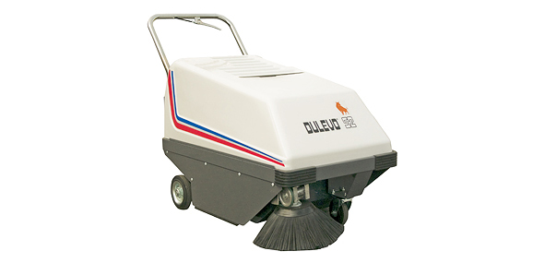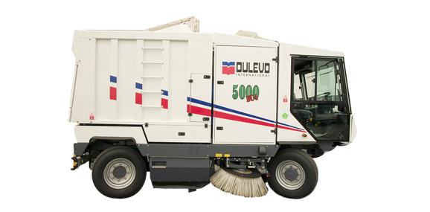

Бренд Dulevo возник еще в 1976 году благодаря инициативе группы опытных инженеров и многочисленным исследованиям. В настоящий момент эта компания является ведущим производителем уборочной техники в Италии, а также считается одним из мировых лидеров в своей сфере. Модельный ряд Dulevo начинается с самых малых ручных машин и заканчивается магистральными пылесосами и сложной дорожно-уборочной техникой, такого разнообразия выпускаемой продукции не обеспечивает ни один производитель в мире.

Как уже было отмечено выше, уборочные машины Dulevo составляют основной объем продаж компании «Марс». Также «Марс» занимается продажей других видов техники: снегоочистителей и снегопогрузчиков, промышленных мини-погрузчиков и мини-экскаваторов, тракторов. Объяснить такую дифференциацию ассортиментного ряда можно двумя причинами:

1. благодаря высокому качеству, уборочная техника Dulevo служит очень долго (гарантия составляет от 5 до 7 лет)
2. многие российские компании, в частности, малого и среднего бизнеса, до сих пор предпочитают «ручной труд» и не видят преимуществ в покупке дорогих машин (цены варьируются от 800 € до 150 000 €)



Более того, необходимо учитывать, что «Марс» - очень молодая компания, только начинающая позиционировать себя на рынке, и вследствие указанных причин просто не смогла бы продолжать свою деятельность, ограничиваясь лишь одним видом техники. Выбор же тракторов, погрузчиков и т.д. для продажи обусловлен тем, что с самого своего образования компания ООО «Марс» являлась официальным дилером американской компании Bobcat, которая производит мини-погрузчики, мини-экскаваторы и навесное оборудование для своей техники. **Компания Bobcat** уже более 50 лет возглавляет список производителей малогабаритной строительной, коммунальной и агропромышленной техники, а также по [аренде](http://www.bobcat-usa.ru/arenda_bobcat.htm) и продаже Bobcat. К сожалению, из-за разногласий между управляющими ООО «Марс» по поводу дальнейшего развития компании данное сотрудничество просуществовало недолго. Тем не менее, погрузчики Bobcat являются одними из самых востребованных на рынке техники данного вида, поэтому ООО «Марс» все еще поддерживает связи с американской компанией и не отказывается от обсуждения вопросов поставки российским клиентам машин Bobcat.

В 2009 году руководство ООО «Марс» возобновило сотрудничество с финской компанией Lannen Tractors OY, прерванное на год из-за мирового финансового кризиса. Lännen – финская компания, производящая тракторы, в основном для строительной промышленности. Она также самостоятельно производит и запасные части для своих машин. Недавно Lännen Tractors расширила свой ассортимент, начав производить многофункциональные машины (тракторы-экскаваторы), и выкупила все акции шведской компании Lundberg (тоже производящей тракторы). Таким образом, Lännen Tractors расширила свою линейку продукции двумя новыми брендами:



* Lundberg;
* Hymas.

Производство многофункциональных тракторов и погрузчиков под брендами Lannen и Lannen-Lundberg на заводах Lannen в Финляндии и Lundberg в Швеции существует уже более пятидесяти лет, и их продукция пользуется огромным спросом не только на территории этих двух стран, но и по всей Европе (рис. 6).

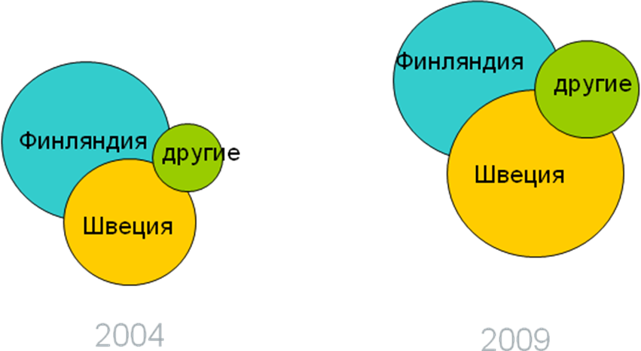

Рис. 6. Основные регионы сбыта компании Lannen Tractors OY в 2004 и 2009 гг.

Кроме прямых контрактов с компаниями производителями ООО «Марс» заключила ряд субдилерских контрактов. К примеру, в 2010 году компания ООО «АстрА-техно», являющаяся официальным дилером американской компании Mustang, заключила договор с ООО «Марс» на поставку мини-погрузчиков Мустанг и навесного оборудования американского производства на условиях Инкотермс-2000. Компания Mustang Manufacturing Co Inc была создана в 1965 году, как завод по производству компактной специализированной техники, в частности мини-погрузчиков и мини-экскаваторов. Родина этого предприятия – США, штат Южная Дакота. Начиная с 2007 года, продукция компании Mustang представлена и в России, здесь открыто официальное представительство и множество сервисных центров.



Также в 2010 году был подписан субдилерский контракт с компанией ООО «Мульти-вуд» на поставку навесного оборудования шведской компании Holms Industri AB. На стадии согласования дилерский и субдилерский договоры с такими компаниями как:

* Ausa Center S.L.;
* Fiedler GmbH;
* CSF Srl;
* Trejon AB;
* ОАО «Автоспецоборудование».

Основными конкурентами ООО «Марс» на рынке уборочной и строительной техники являются производители таких всемирно известных брендов, как:

* Ravo;
* Hako;
* Skandia;
* Tennant;
* Fiorentini;
* Karcher;
* Multicar.

Можно сказать, что для ООО «Марс» конкурентная борьба является достаточно жесткой, т.к. машины других компаний не уступают технике Dulevo по качеству. Тем не менее, оборудование Dulevo имеет ряд преимуществ: во-первых, оно обладает большей функциональностью, т.е может применяться для уборки различного вида мусора и подходить для использования на различных территориях (в то время как некоторые машины конкурентов предназначены для уборки лишь определенных площадей). Во-вторых, несмотря на то, что практически все компании, как Dulevo International, так и ее конкуренты, были образованы довольно давно и имеют большой опыт работы в своей области, на российском рынке уборочной техники они малоизвестны, поэтому очень важно, чтобы дилеры умели правильно преподносить информацию о своей продукции. Компания «Марс» отличается тем, что на ее сайте можно найти полную информацию о любом виде техники с видеороликами для каждой модели, подробно описывающими процесс уборки, также у нее есть свои печатные каталоги, которые бесплатно рассылаются клиентам. Здесь стоит акцентировать внимание на том, что все данные представлены на русском языке, тогда как, большая часть каталогов конкурентов, к примеру, компании Fiorentini, содержит информацию только на английском языке. И наконец, одним из главных преимуществ техники Dulevo является относительно простое техническое обеспечение кабин уборочных машин, что значительно упрощает сервисное обслуживание. Дело в том, что многие компании, производящие клининговую технику, оснащают ее большим количеством электронных приборов, которые из-за своего специфического назначения нуждаются в специальных программах и оборудовании на случай ремонта, т.е. если с машиной что-то будет не в порядке, придется искать человека с определенными знаниями в области техники и электроники, чтобы осуществить ремонт. В свою очередь, техника Dulevo сконструирована таким образом, чтобы в случае неполадок любой человек с техническим образованием, не зная какой-либо дополнительной информации именно об уборочной технике, мог разобраться в возникшей проблеме.

Конкуренция, безусловно, является одной из главных проблем ООО «Марс», она мешает компании улучшить свои позиции на российском рынке уборочной техники и лишает ее клиентов, найти которых очень трудно. Среди других проблем компании можно выделить срывы сделок и большие затраты на транспортировку машин из-за границы. Срывы сделок обусловлены двумя факторами: во-первых, это финансовый кризис, сказывающийся на деятельности самих клиентов и их платежеспособности, а во-вторых, это иногда неправильная политика менеджеров по продажам, ослабление контроля за взаимоотношениями между компаниями. Кроме этого, большую часть финансовых ресурсов фирмы забирает организация транспортировки машин. Каждый раз при подготовке процесса поставки менеджер по логистике заново ищет перевозчиков. Это отнимает не только денежные средства, но и время. Поэтому руководству компании ООО «Марс», возможно, необходимо обратить больше внимания на данную проблему и рассмотреть вопрос о подписании партнерского договора с одним перевозчиком и обсудить вопрос о скидках и рассрочке платежа.

На сегодняшний день продажи компании ООО «Марс» можно охарактеризовать как стабильные. Хотя, как показано на рис. 7., продажи значительно упали за I квартал 2010 года, так же как и в I квартале 2009 года, этот факт связан в основном с «переходным» сезонным периодом в Санкт-Петербурге, в такое время снегоуборочные машины уже не нужны, а техника для летней уборки лучше закупается, как правило, непосредственно в начале лета. Низкие продажи во II квартале 2008 года объясняются тем, что сама компания только начала свою деятельность в это время и смогла продать лишь несколько единиц оборудования. Недавно в апреле 2010 г. в Ленэкспо проводилась выставка различной техники, а также других средств и оборудования, предназначенных для клининга, на которой были представлены и машины Dulevo. В результате этой выставки было собрано большое количество информации о потенциальных клиентах и сегодня менеджеры по продажам уже ведут активную деятельность по налаживанию связей с новыми потребителями, но утверждать, что существует тенденция к увеличению объема продаж пока нельзя.

Рис. 7. Динамика продаж компании со II квартала 2008 года по I квартал 2010 года

Фирма ООО «Марс» активно развивает собственную дилерскую сеть, тем самым расширяя свое присутствие на всей территории Российской Федерации (рис. 8).

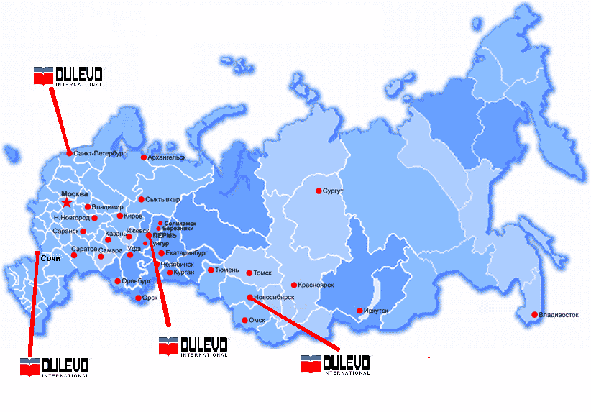

Рис. 8. Дилерская сеть компании ОО «Марс» на апрель 2009г.

Среди городов, где совсем недавно были открыты офисы дилеров – Пермь и Сочи. В ближайшее время планируется открыть офис в Москве. Полный список дилеров ООО «Марс» представлен на рис. 9.

ООО «Марс»

Пермь

Саратов

Новоси-бирск

Самара

Красно-дар

Уфа

Екатерин-бург

ООО «ВолгаБалт Групп»

Частное лицо

ООО «Урал-стройтех-комплект»

ООО «Горст-СМ»

ООО «ТехСпецМастер»

ООО «Техно-торговая компания»

ООО «СпецТехИморт»

Рис. 9. Дилеры ООО «Марс»

Как уже говорилось выше, компания ООО «Марс» образована достаточно недавно и еще многие отделы не функционируют полноценно, а некоторых отделов вообще нет. Поэтому руководство прибегает к аутсорсингу. Так юридическую поддержку осуществляет компания ООО «Наш юрист», а работу с персоналом - сотрудники фирмы ООО «Эквипменд трейд», в здании которой ООО «Марс» снимает помещение. Все это стало возможно в том числе и потому, что у всех этих трех фирм один учредитель и владелец.

Несмотря на неполную функциональность некоторых отделов фирмы, можно сказать, что ее организационная структура является линейно-функциональной (рис. 10):

Директор

Коммер-ческий директор

Менеджер по ВЭД и логистике

Главный бухгалтер

Начальник сервисной службы

Менеджер по продажам

Менеджер по продажам

Механики сервисной службы

Рис. 10. Линейно-функциональная структура ООО «Марс»

Функции отдела маркетинга, который стал незаменим в современной экономике, выполняют менеджеры по продажам и коммерческий директор. Ими разрабатываются основные стратегии маркетинговой деятельность фирмы, а более детальная проработка отдается на аутсорсинг дизайнерам и полиграфическим фирмам.

Приоритетным направлением развития ООО «Марс» является участие в городском тендере на поставку уборочной техники в рамках стратегии развития коммунального хозяйства Санкт-Петербурга на ближайшие три года. Это позволит компании не только обеспечить себя заказами на эти три года, но и доказать качество своей техники, что приведет к новым заказам от государственных и муниципальных предприятий города и Российской Федерации в целом. В ближайшее время планируется поставка первой машины в Сочи, что может стать началом длительного сотрудничества ООО «Марс» с компаниями, занимающимися строительством спортивных объектов к олимпиаде в Сочи в 2014 году.

**2.2. Взаимодействие между участниками цепи поставок компании**

Можно с уверенностью сказать, что абсолютно любая организация – это участник некоторой цепи поставок, который является либо фокусной компанией, либо поставщиком и/или потребителем, либо посредником, все зависит от того, с точки зрения интересов какой компании воспринимается данная сетевая структура.

Построение сетевой структуры цепи поставок в графическом виде отображает совокупность физических площадей, транспортных средств, а также поддерживающих систем и различных процессов, с помощью которых происходит управление производством и распределением товаров и услуг компании. К физическим площадям относятся заводы-изготовители, склады длительного хранения, грузовые транзитные терминалы, основные распределительные центры, порты, пункты переработки контейнеров и полуприцепов, которые принадлежат рассматриваемой компании, поставщикам, перевозчику, 3PL-провайдеру, розничному магазину или конечному потребителю. Транспортные средства – это любые виды грузовиков, товарные вагоны, грузовые корабли, самолеты и т.д. Наконец, к поддерживающим системам, управляющим и контролирующим цепь поставок, относятся системы управления заказами, складами, транспортом, стратегическое и оптимизационное логистическое моделирование, системы инвентаризации и пополнения запасов и т.д.

*А) Сетевая структура цепи поставок компании ООО «Марс» представлена ниже на рис. 11.*

нефтяная скважина

место добычи металла

нефтехимический завод

завод, осуществляющий первичную обработку металла

завод Mustang

завод Dulevo International

завод Bobcat

завод Lännen, Lundberg

заводы, производящие запасные части

**ООО «МАРС»**

рекламно-производственные агенства

транспортно-экспедиторские компании

таможенные организации

клининговые компании

агенства недвижимости

торговые центры

бизнес-центры

банки

ГУДСП

кинотеатры

ЖКС

дилеры ООО «Марс»

перегрузочные комплексы

выставочные комплексы

ООО «АстрА-техно»

завод Holms Industri AB

ООО «Мульти-вуд»

управляемые связи

неуправляемые связи

отслеживаемые связи

связи с объектами, не входящими в цепь поставок

Рис. 11. Сетевая структура цепи поставок компании ООО «Марс»

Поставщиками первого уровня компании ООО «Марс» являются:

1. Dulevo International (Италия)
2. Bobcat (Америка)
3. Lännen (Финляндия)
4. ООО «Мульти-вуд» - дилер шведской компании Holms Industri AB
5. ООО «АстрА-техно» - дилер компании Mustang (Америка)
6. Заводы, производящие запасные части (которые могут поставляться не только компаниями производителями самих машин, но и другими заводами, расположенными в разных странах Европы и специализирующихся на изготовлении запасных частей для данного вида техники).

К поставщикам второго уровня относятся заводы Mustang в Америке и Holms Industri AB в Швеции, они осуществляют продажу своей продукции через официальных дилеров. Поставщиками второго уровня можно назвать и нефтехимический завод, а также завод, осуществляющий первичную обработку металла. Все поставщики ООО «Марс» (кроме дилеров) являются производителями. Каждый месяц они планируют необходимое количество материалов для изготовления своей техники, эта информация поступает на нефтехимический и металлообрабатывающий заводы и после оплаты заказа на заводы производителей машин доставляется продукция нефтехимической промышленности, к примеру, полиэстер для производства фильтров уборочных машин, полипропилен, из которого изготавливаются чистящие щетки, пластмасса для корпусов ручной техники, а также листовой металл для изготовления негабаритного оборудования (для уборки улиц). Начальными поставщиками являются, соответственно, нефтяная скважина и места добычи металла.

К потребителям первого уровня рассматриваемой компании относятся ее дилеры. Полный список дилеров ООО «Марс» описан выше в пункте 2.1. этой главы. От дилеров в офис фирмы в Санкт-Петербурге приходят данные о заказе определенного количества машин, оплата заказа производится непосредственно на банковский счет ООО «Марс». Далее компания закупает оборудование у производителей, за свой счет доставляет его на свой склад и уже за счет заказчика доставляет его в другой регион РФ.

Конечных потребителей можно разделить на две группы: те организации, которым нужна техника для уборки внутренних и прилегающих территорий, т.е. банки, кинотеатры, торговые и бизнес-центры, больницы, образовательные учреждения и т.д. – любые предприятия, с которыми можно заключить одноразовую сделку, а также наиболее важные клиенты, с которыми поддерживаются длительные отношения. Среди таких компаний выделяются клининговые компании (Кросс-Нева, Клинтим), агенства недвижимости (Невский альянс, Квартира ЛюксСервис), ГУДСП (Государственное Унитарное Дорожное Специализированное Предприятие), ЖКС (Жилищно-Коммунальные Службы) и перегрузочные комплексы (Юг-2, Универсальный перегрузочный комплекс). Клининговые компании и агентства недвижимости наиболее интересны ООО «Марс», так как они представляют собой группы предприятий. Клининговым компаниям необходима качественная спецтехника для обслуживания своих клиентов, агентства недвижимости также заинтересованы в приобретении машин для уборки территории элитных домов (прилегающие территории, паркинги). ГУДСП специализируются на текущем содержании улично-дорожной сети Санкт-Петербурга, ЖКС также закупают технику Dulevo в основном для уборки дворовых территорий и улиц и, наконец, важными клиентами для ООО «Марс» являются перегрузочные комплексы из-за большого количества мусора, который остается после выполнения различных операций, связанных с перемещением грузов.

Можно сказать, что все вышеперечисленные потребители являются конечными, если речь идет о деятельности ООО «Марс» в Санкт-Петербурге, эти же виды покупателей, только уже в других городах РФ, также могут находиться либо на втором уровне в цепочке поставок, если техника приобретается у дилеров, либо являться конечными потребителями, если компания продает машины напрямую другой фирме, находящейся в другом городе.

Также ООО «Марс» поддерживает отношения с тремя группами посредников – во-первых, это рекламно-производственные агентства, изготавливающие визитки, каталоги, видеоролики с демонстрацией техники т.д. Без их услуг компания просто не может существовать, т.к. только при помощи таких «наглядных» материалов клиентам передается полная информация о продукции. Во-вторых, это транспортно-экспедиторские компании, к услугам которых прибегают для перевозки машин из Италии, Америки и Финляндии в Санкт-Петербург и другие города дилерам и конечным потребителям. На данный момент компания не поддерживает постоянные отношения с каким-либо перевозчиком, но в ближайшее время планируется рассмотрение вопроса о подписании долгосрочного транспортного договора. Основными видами транспорта для перевозки техники являются эвакуаторы, автовозы, грузовые фуры и железнодорожные контейнеры. Следующий вид посредников - это таможенные организации – компании, предоставляющие услуги таможенных брокеров, и сами таможни – Пулковская, Санкт-Петербургская и Акцизная. Основной документ, необходимый для осуществления поставки машин в Россию – государственная таможенная декларация (ГТД).

Теперь необходимо рассмотреть систему отношений компании ООО «Марс» с ее поставщиками, дилерами и клиентами и определить, таким образом, как именно происходит движение материальных, финансовых и информационных потоков между участниками цепи поставок организации (рис. 12).

Поставщики

ООО «Марс»

Дилеры

Клиенты

материальные потоки

финансовые потоки

информационные потоки

Рис. 12. Схема хозяйственных отношений между участниками цепи поставок компании ООО «Марс»

Система отношений ООО «Марс» с поставщиками строится следующим образом. На заводы и в офисы дилеров Mustang и Holms Industri AB от компании ООО «Марс» поступает информация о необходимом количестве машин. Далее заказанное оборудование готовится к отправке и в это время ООО «Марс» переводит денежные средства на оплату заказа. В обратном же направлении идут материальные потоки, т.е. осуществляется поставка заказанного оборудования. На склад фирмы техника поставляется за счет ООО «Марс».

Работа с клиентами осуществляется поэтапно: сначала менеджеры по продажам ООО «Марс» с помощью поисковых систем Интернет ищут потенциальных клиентов, их адреса, телефоны, звонят с предложениями о покупке уборочной техники. Затем, если клиент заинтересован в рассмотрении вопроса о покупке, ему высылаются каталоги и диски с видеоматериалами и другой информацией. На следующем этапе, если покупатель уже серьезно задумывается о приобретении оборудования, составляется коммерческое предложение, также подготавливается примерный текст договора. Наконец, после заключения сделки остаются лишь «организационные» вопросы: осуществляются переводы денежных средств в качестве оплаты заказа и менеджер по логистике начинает решать проблему транспортировки. Аналогичным образом осуществляется продажа машин клиентам через дилеров ООО «Марс».

Дилеры компании ООО «Марс» - организации, закупающие у нее сразу несколько единиц оборудования и продающие технику в своем регионе от ее имени, но за свой счет. Отношения с дилерами не требуют таких формальностей, как, к примеру, подготовка коммерческого предложения для потенциальных клиентов, поэтому после того, как дилеры сообщат менеджерам ООО «Марс» информацию о заказе, компания займется подготовкой транспорта для перевозки груза и после окончательной оплаты оборудование будет доставлено в место назначения.

*Б) Типы связей между участниками цепи поставок ООО «Марс»*

Участники цепи поставок, взаимодействуя между собой, устанавливают связи, которые по степени их подконтрольности фокусной компании условно можно разделить на четыре типа:

- управляемые связи;

- неуправляемые связи;

- отслеживаемые связи;

- связи с объектами, не входящими в цепь поставок.

Управляемые связи – это связи между фокусной компанией и наиболее важными с ее точки зрения объектами, которые она выделяет для интегрирования и управления. Для ООО «Марс» это, во-первых, связи с поставщиками и основными клиентами, с которыми поддерживаются длительные отношения (они перечислены в пункте А), дилерами и посредниками (т.к. к их услугами компания пользуется очень часто: изготовление визиток и каталогов; перевозка грузов – все это необходимо для работы компании). Во-вторых, это таможенные брокеры и непосредственно сами таможни. Все машины ООО «Марс» привозит из-за рубежа, поэтому очень важно как можно больше упростить процедуру растомаживания и контроля за сохранностью грузов.

Неуправляемые связи – связи, которыми фокусная компания не может или считает нецелесообразным управлять или осуществлять мониторинг за ними. В данном случае это связи с нефтехимическими заводами, нефтяной скважиной, местами добычи металла и заводами, осуществляющими его первичную обработку. ООО «Марс» считает нецелесообразным управлять этими связями, так как доверяет своим поставщикам, главная цель которых – производить качественное оборудование, соответственно, качество металла и продуктов нефтехимической промышленности тщательно проверяется самими поставщиками оборудования.

Отслеживаемые связи – это связи, которыми фокусная компания не может или считает нецелесообразным управлять, но осуществляет мониторинг за ними по мере необходимости. Для рассматриваемой компании к такому типу связей относятся отношения с клиентами, с которыми проводятся одноразовые сделки. Хотя по своей сути эти связи являются критичными для фирмы, как уже говорилось выше в данной главе, из-за того, что уборочная техника рассчитана на работу в течение очень долгого срока и одной-двух машин хватает клиентам для уборки своих территорий, большая часть покупателей после завершения сделки просто остается в базе данных ООО «Марс», дальнейший мониторинг таких связей осуществляется редко, но, тем не менее, это отношения компании с конечными потребителями, которые нельзя назвать «ненужными». С одними клиентами ООО «Марс» может повторно связаться через год-полтора, а с другими – возможно, даже через несколько лет. Также к отслеживаемым относятся связи между дилерами американской компании Mustang и шведской компании Holms Industri AB. Эти поставки, безусловно, важны для ООО «Марс», но контроль за ними уже осуществляется самими дилерами, достаточно проводить временный мониторинг.

Наконец, у ООО «Марс» есть связи с объектами, не входящими в цепь поставок, но которые оказывают влияние на эффективность функционирования компании. Это связи с различными выставочными объединениями, к примеру, ОАО «Ленэкспо», и предприятиями, специализирующимися на продаже клининговой спецтехники или различных чистящих средств, время от времени организующими выставочные мероприятия. Такие мероприятия очень важны для компании, т.к. на них она может найти новых клиентов, возможно даже посредников.

**2. 3. Информационная поддержка цепи поставок ООО «Марс»**

В работе компании ООО «Марс» большую помощь оказывают компьютерные программы как для всеобщего использования, так и созданные специально для руководителей и менеджеров, которые решают задачи планирования закупок и продаж, взаиморасчетов клиентами, управления поставками, анализируют товарооборот предприятия. Рассматриваемая компания еще очень молода и использует в своей деятельности небольшое количество программ, которые, тем не менее, являются жизненно важными для ее развития и управления бизнес-процессами, протекающими в ее цепи поставок. К этим программам относятся: сеть Интернет, система «1С: Альфа-Авто», а также встроенный в нее модуль CRM системы, предназначенный для управления взаимоотношениями с клиентами.

Сегодня, наверное, уже практически не существует предприятий, которые бы не использовали в своей деятельности сеть Интернет, поэтому, казалось бы, нет смысла объяснять очевидное и подробно рассказывать о ее применении. Но, с другой стороны, нельзя и совсем оставить этот аспект без внимания. Использование Интернет в компании «Марс» можно назвать одной из основ ее функционирования. Главная задача фирмы – продажа уборочной техники, а информацию о примерно 80% клиентов менеджеры по продажам находят именно в поисковых системах. Конечно, за все время его существования у ООО «Марс» уже появились клиенты, с которыми налажены довольно тесные связи, но базой для постоянного поиска новых потенциальных покупателей, безусловно, является сеть Интернет.

Следующая программа, используемая компанией, - это «1С: Альфа-Авто», которая представляет собой часть системы программ «1С: Предприятие», предназначенной для решения широкого спектра задач автоматизации учета и управления, стоящими перед динамично развивающимися современными предприятиями[9]. «1С: Альфа-Авто» - программа, которая служит для комплексной автоматизации оперативного учета автосалонов, технических центров и других организаций, основным видом деятельности которых является торговля автомобилями, оказание услуг по их ремонту, а также оптово-розничная торговля широкой номенклатурой автомобильных запчастей и шин. «Альфа-Авто» позволяет организовать работу склада, вести оптовую и розничную торговлю запасными частями, оказывать услуги по ремонту и обслуживанию автомобилей, учитывать оплаты и отслеживать состояние взаиморасчетов с покупателями и поставщиками. Пользователи программы имеют возможность быстро формировать необходимые документы. Руководство может оперативно получать и использовать данные о различных аспектах деятельности компании. Система предоставляет информацию, необходимую для принятия управленческих решений.

Прогармма «Альфа-Авто» включает в себя следующие учетные модули:

* Запчасти
  + Закупки
  + Розничная торговля
  + Оптовая торговля
  + Работа по заказам
  + Организация внутрифирменного товародвижения
* Автосервис
  + Планирование ресурсов
  + Оформление ремонта
* Финансовый блок
  + Оплаты покупателей и поставщикам
  + Бюджетирование
* Обмен данными
  + Обмен данными с бухгалтерскими системами
  + Обмен данными с каталогами производителей

## Преимущества программы:

* Единая картотека транспортных средств.
* Поиск клиентов по различным данным (ФИО, вид деятельности и т.д.).
* Унифицированный, единый справочник адресов, содержащий координаты заказчиков, продавцов, потенциальных клиентов и сотрудников.
* Хранение историй всех клиентов.
* Возможность работы менеджеров только со своими клиентами.
* Отслеживание эффективности работ менеджеров.
* Отслеживание состояния заказа запасных частей.
* Уведомление менеджеров о поступлении номенклатуры по заказу покупателя.
* Простота предварительного просмотра всех печатных документов с возможностью экспорта во внешние форматы (txt, xml, pdf, html).
* Регистрация упущенного спроса.
* Возможность запрета продаж, осуществляемых ниже себестоимости товара.
* Отслеживание состояния документа для анализа и контроля бизнес-операций.
* Поддержка нескольких прайс-листов поставщиков.
* Печать прайс-листов как с помощью средств «1С: Предприятие», так и с помощью Microsoft Office.

Пока в компании ООО «Марс» используются не все функции данной программы, т.к. «Альфа-Авто» была установлена на офисные компьютеры совсем недавно. Среди активных функций выделяются следующие:

- составлена единая номенклатура продаваемой продукции, каждой позиции соответствует форма с детальным описанием машины[10]

- также составлена база данных, содержащая сведения о покупателях

- возможно хранение историй всех клиентов

- включена функция работы менеджеров только со своими клиентами

- отслеживается эффективность работы менеджеров

В ближайшее время менеджерами ООО «Марс» планируется разработка еще двух функциональных возможностей программы «Альфа-Авто» - создание истории продаж (закупок техники клиентами) и уведомление менеджеров о доставке продукции покупателям, а также создание номенклатуры запасных частей и форм, содержащих их подробные чертежи.

В программу «Альфа-Авто» также входит модуль CRM.

Управление отношениями с клиентами, известное как CRM (Customer Relationship Management), является неотъемлемой функциональной областью современной комплексной информационной системы предприятия.

CRM — это концепция управления отношениями с клиентами в условиях активной конкуренции, нацеленная на максимальное освоение потенциала каждого клиента и партнера в интересах предприятия.

Работа с автоматизированным модулем CRM предполагает регулярный сбор и анализ информации о каждом клиенте, реальном и потенциальном: как клиент отреагировал на деловое предложение, доволен ли он качеством обслуживания, меняются ли его предпочтения со временем, насколько аккуратно он выполняет взятые на себя обязательства и, в конечном итоге, сколько дохода клиент приносит (или мог бы принести) предприятию. Отслеживаются все стадии отношений с клиентом. Тщательно улавливаются признаки опасного ухудшения отношений, поскольку, как известно, на конкурентном рынке затраты на привлечение нового клиента на порядок превышают затраты на удержание имеющегося клиента[11].

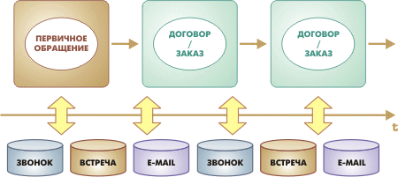

Рис. 13**[12]**. Процесс работы с клиентами

Автоматизированная система CRM позволяет делать следующее:

* использовать персонифицированный подход к нуждам и требованиям каждого клиента;
* хранить полную контактную информацию по контрагентам и их сотрудникам, историю взаимодействия с ними;
* регистрировать информацию о поставщиках: условия доставки товаров, надежность, сроки исполнения заказов, номенклатура и цены поставляемых товаров и материалов;
* анализировать незавершенные и планировать предстоящие сделки с покупателями и потенциальными клиентами;
* регистрировать каждое обращение потенциального клиента и в дальнейшем анализировать процент привлечения клиентов;
* оперативно контролировать состояние запланированных контактов и сделок;
* проводить анализ причин срыва выполнения заказов покупателей;
* анализировать и оценивать эффективность рекламных и маркетинговых акций.

Автоматизированные механизмы управления отношениями с клиентами можно использовать не только как эффективное орудие в конкурентной борьбе за выгодных клиентов. Предоставляется хранилище информации о контрагентах предприятиях с удобными средствами доступа. Сотрудник, принявший звонок незнакомого ему клиента, может прямо в процессе телефонного разговора войти в курс дела, оперативно пролистав сведения о клиенте и о последних контактах с ним на экране своего компьютера.

Возможности CRM в компании ООО «Марс» могут быть востребованы коммерческим директором и менеджерами по продажам.

Система управления отношениями с клиентами обеспечивает сбор и упорядочивание больших объемов информации (рис. 14).

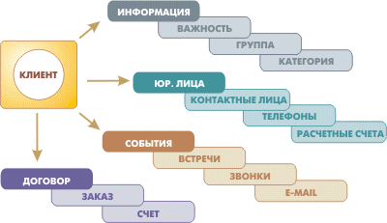

Рис. 14**[13]**. Система управления отношениями с клиентами

О контрагентах используется следующая контактная информация:

- адреса

- телефоны

- адреса электронной почты

- произвольные сведения

В информационную базу может быть введена информация о нескольких контактных лицах, представляющих интересы контрагентов.

Предусматривается регистрация всех контактов с контрагентом, как планируемых, так и произошедших[14].

В записях  о контактах указываются следующие сведения: сам контрагент, контактное лицо со стороны контрагента, пользователь, ответственный за контакт со стороны предприятия, суть переговоров, затраченное время. Регистрируется информация как поступающая от самих клиентов (входящая информация), так и информация, инициируемая пользователем (исходящая информация).

Для автоматического напоминания пользователю о запланированных событиях (как запланированных самим пользователем, так и предопределенных) предназначены задачи с оповещениями.

Программа может напомнить менеджеру о том, что:

* у руководителя организации, с которой работает клиент, скоро день рождения;
* необходимо позвонить важному клиенту;
* необходимо отследить поставку по заказу поставщику;
* необходимо позвонить тому клиенту, который вовремя не оплатил счет.

Используя задачи с оповещениями, менеджер может поставить задачу другому сотруднику, проконтролировать выполнение задачи. Руководители подразделений могут ставить задачи перед самим менеджером и контролировать их выполнение.

**Глава 3. Рекомендации по управлению цепью поставок компании**

**ООО «Марс»**

* 1. **Тенденции развития российского рынка уборочной техники**

Совсем недавно в современном русском языке появилось новое слово «клининг». Проще говоря, это процесс уборки, а еще точнее – искусство чистоты, создаваемое специальной техникой. В Санкт-Петербурге спектр уборочной техники представлен следующими видами оборудования[15]:

- пылесосы для сухой и влажной уборки

- поломоечные машины для уборки помещений

- моечные машины

- подметальные уборочные и моечные машины

- машины для уборки внешних территорий

Пылесосы для сухой и влажной уборки

Пылесосы для сухой и влажной уборки применяются для уборки в гостиницах, санаториях, других помещениях. В настоящее время происходит постепенный переход от ручной уборки таких помещений к механизированной.

Таблица 2.

Объекты, на которых применяются пылесосы для сухой и влажной уборки

|  |  |
| --- | --- |
| Объекты | Количество (объектов) |
| Супермаркеты площадью более 1000 кв.м | 46 |
| Универмаги | 40 |
| Концертные залы | 17 |
| Спортивно-оздоровительные комплексы | 1302 |
| Санатории и пансионаты | 73 |
| Гостиницы | 68 |
| Кинотеатры | 82 |
| Театры | 51 |
| Культурно-досуговые центры | 80 |

Ориентировочная потребность города в профессиональных пылесосах для сухой и влажной уборки оценивается в 18 – 20 тысяч штук. В настоящее время во многих случаях используются бытовые пылесосы, что понижает качество уборки и снижает производительность труда персонала.

Петербургские клининговые компании используют уборочное оборудование импортного производства: Electrolux (Швеция), Nilfisk-Advanсe (Дания), Taski, Bosch, Karcher (Германия), Wetrok, Cleanfix (Швейцария), Fiorentini, Portotecnica (Италия).

В офисах, гостиницах используются пылесосы, ковроочистительные, ковромоечные, поломоечные машины. На производстве - промышленные пылесосы, подметальные агрегаты. Частота уборки зависит от количества посетивших помещение людей.

Основным российским производителем данного вида техники является предприятие "Вортэкс". Пылесосы Вортэкс успешно работают в десятках городов России и СНГ. Промышленные пылесосы Вортэкс предназначены для уборки больших объемов пыли (жидкостей и проч.) и рассчитаны на длительный режим работы.

По объемам продаж импортной уборочной техники безусловным лидером на российском рынке является компания Alfred KARCHER GmbH. В гамму продукции, выпускаемой этой фирмой, входят профессиональные пылесосы для сухой и влажной уборки, моющие пылесосы, пароочистители, подметающие, натирающие и поломоечные машины.

В настоящее время появилось и оборудование нового поколения - шведы и японцы разработали аппараты, которые могут убирать помещения без помощи человека. Шведская компания Electrolux и японская Matsushit начали серийное производство новых роботов-пылесосов, которые могут обрабатывать до 95% площади квартиры, тогда как с помощью обычного пылесоса можно собрать пыль только с 60%, различать пороги и ступеньки, а также избегать столкновений со стенами и мебелью.

Поломоечные машины для уборки помещений

Поломоечные машины применяются в первую очередь на станциях метрополитена, на вокзалах и в других помещениях, где проходит большое количество людей.

Таблица 3.

Объекты, на которых применяются поломоечные машины

|  |  |
| --- | --- |
| Объекты | Количество |
| Больницы | 126 |
| Вокзалы ж/д | 4 |
| Речные вокзалы и морские порты | 5 |
| Метрополитен | 54 |
| Выставочные залы | 27 |
| Рынки | 36 |

Ориентировочная потребность в данной технике – 500 – 600 единиц.

Самой крупной компанией, производящей поломоечные машины в России является ООО «АРГО - ХОЛД», созданное в 1990 году. Оборудование «АРГО» успешно эксплуатируется во многих городах РФ и ближнего зарубежья - на ж/д вокзалах, в аэропортах, метрополитенах, торговых центрах, промышленных предприятиях, учреждениях и т.д. Доступная цена, простота и надежность эксплуатации, гарантийное обслуживание, бесперебойная поставка запчастей, высокое качество уборки – основные преимущества данной техники.

Моечные машины

Моечные машины включают очень широкий спектр различных приспособлений для мойки фасадов, мойки машин, мойки различных поверхностей и оборудования, мойки судов и т.д.

Емкость рынка исчисляется тысячами единиц.

Клининговый бизнес, являющийся крупным потребителем как пылесосов, так и моечных машин, в Санкт-Петербурге развит мало. В настоящее время насчитывается около десяти крупных компаний, занимающихся профессиональной уборкой помещений: "Галион", "Служба спасения 911", "АРТ", "Северная пирамида" и другие.

Для города с почти пятимиллионным населением это очень мало. Для сравнения: в Вене, которая по численности населения меньше Петербурга в три раза, таких фирм более 250.

Основными заказчиками являются крупные гостиничные комплексы, бизнес-центры, промышленные предприятия. Как правило, более отзывчивы к идее доверить мытье окон, фасадов и внутренних помещений специалистам компании, в которых весь или часть капитала принадлежит иностранным учредителям и где управление осуществляется по западным стандартам. Самыми частыми клиентами клининговых фирм являются гостиницы. Самыми скупыми - бизнес-центры. Недавно услуги чистильщиков стали востребованы крупными музеями.

В основном же в городе уборкой помещений традиционно занимаются сотрудники данного предприятия. Промышленные предприятия, бизнес-центры могут получить уборочную технику по бартеру, сдавая помещения в аренду. Больницы – в качестве спонсорской помощи. Этим в какой-то степени объясняется слабая востребованность клининговых услуг.

Железные дороги, метрополитен содержат свои собственные «уборочные» службы.

Подметальные уборочные и моечные машины.

Подметальные и уборочные машины используются для уборки внутренних территорий.

Таблица 4.

Объекты, на которых применяются подметальные и моечные уборочные машины

|  |  |
| --- | --- |
| Объекты | Количество |
| Автопарки | 29 |
| Автозаправки | 172 |
| Автосалоны | 46 |

Ориентировочная потребность в подметальных машинах – 250 –300 единиц.

Машины для уборки внешних территорий

Проблема механизированной уборки городских территорий стоит очень остро.

В 2008 году в Санкт-Петербурге механизированная уборка проводилась на 8 127 тыс.кв. м территории.

В настоящее время на балансе предприятий города находится 998 единиц летней уборочной техники. Ежесуточно на уборку улиц днем и ночью выходит в среднем 250 единиц летней уборочной техники. Зимой на дороги Петербурга ежесуточно выходило 840 уборочных автомобилей

В 2010 году планируется увеличить площадь механизированной уборки территорий до 25234 тыс. кв. метров.

Общая потребность города в уборочной технике на период с 2008 по 2011 год составляет 289 единиц на сумму 96,8 млн. рублей. Как сказали в пресс-службе комитета, в настоящее время укомплектованность уборочной техникой составляет 337 единиц, то есть 68% от нормативной потребности.

Предпочтения потребителей

Исследования показывают, что потребители предпочитают покупать импортную технику, которая ввозится только «под заказ». Среди стран-импортеров можно выделить Италию, Германию, Швецию и Финляндию.

Таблица 5.

Импорт уборочной техники

|  |  |  |  |  |  |  |
| --- | --- | --- | --- | --- | --- | --- |
|  | 2008 год | | | 2009 год | | |
| Виды техники | Шт. | Тыс.  € | Доля рынка % | Шт. | Тыс. € | Доля рынка % |
| Уборочная техника для дорог | 82 | 7784 | 40,6 | 32 | 4489 | 42,3 |
| Снегоочистители | 4705 | 2151 | 11,2 | 1119 | 1296 | 12,2 |
| Полотеры | 1781 | 324 | 1,7 | 368 | 58 | 0,5 |
| Моечные машины | 105419 | 8333 | 43,5 | 6329 | 4697 | 44,2 |
| Пылесосы | 3025 | 558 | 3,0 | 610 | 76 | 0,8 |
| Всего | 115012 | 19150 | 100 | 8458 | 10616 | 100 |

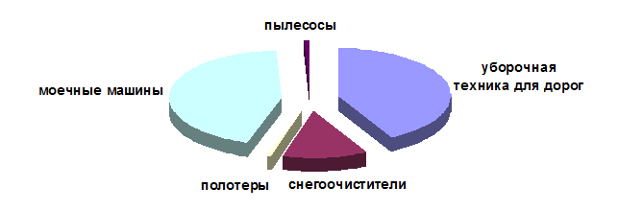

Рис. 15. Импорт уборочной техники в 2009 году

Как видно из приведенной диаграммы основную часть импортируемого оборудования составляют уборочные машины для дорог и моечные машины. Причем доля рынка уборочной техники для дорог определяется дороговизной этой техники. Доля рынка моечных машин – количеством закупаемой техники[16].

Что касается рассматриваемой в бакалаврской работе компании ООО «Марс», она закупает представленные выше виды техники у итальянских, финских, шведских и американских производителей и по последним данным ее доля рынка составляет около 7%.

В целом российский рынок уборочной техники постепенно развивается, но он очень далек от насыщения. Как показывает опыт зарубежных стран производство разнообразной подметальной, моечной, уборочной техники может развиваться во всех направлениях очень успешно. Потребность в этой технике самой различной мощности была, есть и будет.

* 1. **Выбор компании-перевозчика**

Значительная часть логистических операций на пути движения материального потока от источника поступления до конечного потребления осуществляется с применением различных транспортных средств. Затраты на выполнение этих операций составляют до 50% от суммы общих затрат на логистику. В компании ООО «Марс», как уже было отмечено в главе 2, одной из главных проблем является решение вопроса о транспортировке оборудования. Каждый раз, когда возникает необходимость в доставке грузов либо от поставщиков в ООО «Марс», либо из компании дилерам и клиентам, менеджер по логистике заново ищет фирму-перевозчика, что отнимает не только время, но и финансовые ресурсы.

Решение данной проблемы очевидно – нужно заключить партнерский договор с тем перевозчиком, который сможет обеспечить наилучшие условия поставки. Таким образом, следующим вопросом является непосредственно сам процесс выбора транспортной компании. Среди существующих методов выбора, самый подходящий для ООО «Марс», на мой взгляд, - это метод рейтинговых оценок.

В соответствии с данным методом выбор перевозчика включает несколько этапов[17]:

1. определение параметров, по которым будет производиться оценка услуг перевозчиков
2. задание относительных весов параметров (ранжирование), т.е. определение степени их важности, для этого используются методы взвешивания или метод попарных сравнений
3. оценивание перевозчиков по выбранным критериям (в данном случае используется метод экспертных балльных оценок)
4. высчитывается значение рейтинга по каждому критерию путем произведения удельного веса критерия на его экспертную балльную оценку (например, по 10-бальной системе) для данного перевозчика. Далее суммируют полученные значения рейтинга для разных перевозчиков и определяют наилучшего партнера

Рассмотрим пример использования метода рейтинговых оценок для выбора перевозчика компании ООО «Марс». Сначала необходимо определить критерии оценки услуг. Ниже приведена краткая характеристика этих критериев, а также критериальных показателей, с помощью которых они будут измерены.

Стоимость услуг. Этот показатель является одним из основных показателей, по которому большинство компаний осуществляет свой выбор. В случае с компанией ООО «Марс» это связано с тем, что большая часть продаваемого ею оборудования представляет собой многогабаритную технику, которую сложно перевозить «партиями» по несколько единиц, поэтому организация ООО «Марс» заинтересована в максимальном снижении стоимости транспортировки машин.

Расчетной формулой для определения критериального показателя будет следующая:

,

где - стоимость перевозки, руб.;

- количество груза, представленного к перевозке, т;

- цена за перевозку единицы спецтехники в зависимости от веса и габаритов, руб.

Поскольку часть компаний предоставляет различные скидки, то эта формула приобретает вид:

,

где - скидка, %.

Время транспортировки. Данный критерий наряду со стоимостью услуги учитывается практически всегда при решении вопроса о выборе перевозчика. Это связано с тем, что в большинстве контрактов оговариваются сроки доставка товара, которые необходимо четко выполнить, чтобы избежать убытков и возможных конфликтов с клиентами.

Критериальный показатель времени транспортировки в данном случае определяется по формуле:

,

где *х* – время движения транспорта;

- время стоянки.

Качество предоставляемой услуги. Этот показатель необходимо учитывать при решении любых вопросов, связанных с выбором той или иной услуги, так как погоня за низкими цена очень часто может обернуться значительными потерями в качестве и убытками. На сегодняшний день в мире большинство фирм выдвигают на первое место именно этот параметр, поскольку именно с качеством предоставляемых услуг связан авторитет фирмы у покупателей. При выборе перевозочной компании качество услуг не может быть не учтено, потому что именно в процессе транспортировки необходимо уделять повышенное внимание к обеспечению сохранности груза.

Критериальным показателем качества услуг выступает процент случаев несохранной доставки.

Надежность времени прибытия. Это показатель, который характеризует компанию с точки зрения выполнения сроков доставки. Минимальные сроки доставки, которые определяются еще до организации процесса перевозки, еще не являются гарантией того, что они будут выполнены. Поэтому следует обратить внимание и на надежность времени прибытия. Выбор этого критерия связан также с тем, что в договорах купли-продажи часто указывается размер штрафа за каждый день просрочки, который компания ООО «Марс» будет обязана выплатить своим клиентам.

Критериальный показатель надежности времени прибытия в данном случае – процент случаев несвоевременной доставки.

Условия платежа. Одним из преимуществ установления долгосрочных связей с одним перевозчиком является возможность получения скидки на транспортировку грузов. Как уже говорилось выше, основной вид техники, которую ООО «Марс» поставляет своим клиентам, - это многотонные уборочные машины. Перевозка одной машины (из Италии в Россию) обходится в среднем в 6-7 тыс. руб. Минимальная скидка составляет 5%. Если посчитать сумму транспортировки со скидкой одной машины кажется, что экономия денежных средств небольшая, но довольно часто ООО «Марс» занимается доставкой сразу нескольких единиц оборудования с периодичностью около двух раз в месяц, поэтому при получении скидки компания сможет сэкономить примерно 4-7 тыс. руб. Критериальным показателем условий платежа можно считать размер предоставляемой скидки (которая может достигать 15%), а также наличие возможности рассрочки платежа.

После определения критериев оценки услуг необходимо найти удельный вес каждого критерия, для чего составляется таблица, в которую будут внесены коэффициенты относительной важности одного критерия по сравнению с другим. Этот коэффициент определяется по шкале:

1 – равная важность критериев;

2 – умеренное превосходство одного над другим;

3 – существенное превосходство;

4 – значительное превосходство;

5 – очень сильное превосходство.

Коэффициенты относительной важности представлены в таблице 6:

Таблица 6

Коэффициенты относительной важности

|  |  |  |  |  |  |
| --- | --- | --- | --- | --- | --- |
| **Критерии** | Стоимость услуг | Время транспортировки | Качество услуги | Надежность времени прибытия | Условия платежа |
| Стоимость услуг | 1 | 2 | 3 | 1 | 1 |
| Время транспортировки | 2 | 1 | 1 | 2 | 4 |
| Качество услуги | 4 | 3 | 1 | 2 | 4 |
| Надежность времени прибытия | 2 | 3 | 1 | 1 | 4 |
| Условия платежа | 2 | 3 | 3 | 3 | 1 |

На основе проведенного сравнения осуществляется расчет весовых критериев. Для этого сначала определяется средняя геометрическая из чисел, записанных в строках:

, i = 1…n,

где n – количество критериев.

1,431

1,741

2,491

1,888

2,221

После нахождения средней геометрической вычисляются удельные веса по формуле:

, i = 1…n

1,431 + 1,741 + 2,491 + 1,888 + 2,221 = 9,772

0,146

0,178

0,255

0,193

0,228

0,146 + 0,178 + 0,255 + 0,193 + 0,228 = 1

В результате расчета весов критериев получилось, что наибольший вес в системе критериев имеет качество предоставляемых перевозчиком услуг. Теперь осталось лишь указать экспертную балльную оценку критериев для каждой транспортной компании и рассчитать их рейтинг. Рассмотрим, к примеру, три транспортные компании (таблицы 7, 8, 9).

Таблица 7

Рейтинг компании «Автопробег-Карго»

|  |  |  |  |
| --- | --- | --- | --- |
| Критерий выбора | Удельный вес критерия | Оценка значения критерия по 10-бальной шкале | Произведение удельного веса критерия на оценку |
| 1. стоимость услуг | 0,146 | 7 | 1,022 |
| 2. время транспортировки | 0,178 | 6 | 1,068 |
| 3. качество услуги | 0,255 | 8 | 2,04 |
| 4. надежность времени прибытия | 0,193 | 7 | 1,351 |
| 5. условия платежа | 0,228 | 4 | 0,912 |
| Итого | 1 |  | 6,393 |

Таблица 8

Рейтинг компании «ТК Лекотранс»

|  |  |  |  |
| --- | --- | --- | --- |
| Критерий выбора | Удельный вес критерия | Оценка значения критерия по 10-бальной шкале | Произведение удельного веса критерия на оценку |
| 1. стоимость услуг | 0,146 | 7 | 1,022 |
| 2. время транспортировки | 0,178 | 5 | 0,89 |
| 3. качество услуги | 0,255 | 9 | 2,295 |
| 4. надежность времени прибытия | 0,193 | 8 | 1,544 |
| 5. условия платежа | 0,228 | 3 | 0,684 |
| Итого | 1 |  | 6,435 |

Таблица 9

Рейтинг компании «Веронатранс»

|  |  |  |  |
| --- | --- | --- | --- |
| Критерий выбора | Удельный вес критерия | Оценка значения критерия по 10-бальной шкале | Произведение удельного веса критерия на оценку |
| 1. стоимость услуг | 0,146 | 8 | 1,168 |
| 2. время транспортировки | 0,178 | 6 | 1,068 |
| 3. качество услуги | 0,255 | 9 | 2,295 |
| 4. надежность времени прибытия | 0,193 | 9 | 1,737 |
| 5. условия платежа | 0,228 | 6 | 1,728 |
| Итого | 1 |  | 7,996 |

Судя по полученным результатам, можно сказать, что самый лучший рейтинг – у перевозчика «Веронатранс», поэтому эта компания является для ООО «Марс» наиболее подходящей для заключения договора о долгосрочных партнерских отношениях.

Что касается остальных методов выбора компаний-перевозчиков, то в данном случае может найти применение и метод доминирующих характеристик, который состоит в выборе только одного критерия оценки. Это может быть наиболее низкая цена услуг, наилучшее качество и т.д. Преимущество этого метода – в его простоте, а недостаток – в игнорировании остальных факторов, которые могут быть не менее важными.

Существует еще метод категорий предпочтений. В этом случае оценка перевозчика, в том числе и выбор способа его оценки, зависит от информации, стекающейся из многих подразделений компании. Такой метод подразумевает наличие обширной и разнообразной информации из множества источников, которая позволяет рассматривать каждый фактор наравне с остальными, в то время как для компании, возможно, какой-то фактор является ключевым, например, стоимость перевозки. Но т.к. данный метод подразумевает наличие в организации нескольких обособленных подразделений и разнообразие получаемой информации, на мой взгляд, для компании ООО «Марс» лучшим методом оценки перевозчиков является метод рейтинговых оценок.

* 1. **Рекомендации по применению оценки эффективности функционирования цепи поставок ООО «Марс»**

Управление цепями поставок предполагает, что организации-участники располагают средством, позволяющим оценивать эффективность цепи поставок в целом, что дает им возможность более успешно удовлетворять запросы конечного потребителя. Эффективность цепи поставок – это показатель (или система показателей), который характеризует уровень качества ее функционирования при заданном уровне общих логистических расходов. Средством оценки эффективности является использование количественно измеримых и надежных в оценке показателей – KPI (Key Performance Indicators) – ключевых показателей эффективности.

К сожалению, в компании ООО «Марс» оценка эффективности цепи поставок не осуществляется, т.е. у менеджеров есть только общая картина функционирования цепи, но из-за отсутствия системы ключевых показателей невозможно оценить его качество. Поэтому в последней части своей работы я собираюсь кратко рассмотреть подход к оценке эффективности цепи поставок компании ООО «Марс» и определить основные показатели, которые, на мой взгляд, являются для нее наиболее важными.

По моему мнению, среди критериев оценки цепи поставок ООО «Марс» можно выделить расходы на транспортировку оборудования, удовлетворение потребителей/качество, время транспортировки, а также расходы, связанные с персоналом.

Расходы. Фактическая величина расходов, связанных с выполнением определенных логистических операций в наибольшей мере отражает результаты логистической деятельности. В данном случае речь идет о затратах на транспортировку, который, как правило, выражается или общей денежной суммой расходов, или денежной суммой в расчете на единицу продукции (удельные расходы).

Удовлетворение потребителей/качество. Следующая группа логистических показателей относится к обслуживанию потребителей. Эти показатели характеризуют способность фирмы достичь полного удовлетворения запросов своих клиентов.

К итоговым показателям этой группы относятся совершенный заказ, удовлетворение потребителей и качество продукции.

Совершенный заказ – это самый высокий критерий качества логистических операций, поскольку «совершенный заказ» выступает показателем общей эффективности всей интегрированной деятельности фирмы, а не отдельных функций. Этот показатель характеризует, насколько равномерно и бесперебойно происходит выполнение заказа на всех этапах, т.е. насколько налажен весь многоэтапный процесс управления заказом и не возникают ли в нем сбои.

Совершенный заказ – это организация работы, которая отвечает следующим нормативам:

1) доставка в необходимый потребителям срок с допустимым отклонением ±1 день;

2) полное и аккуратное ведение документации по заказам;

3) идеальное соблюдение согласованных условий поставок (правильный процесс перевозки, готовность к использованию и отсутствие повреждений).

Удовлетворение потребителя оценивается его восприятием сроков выполнения заказа, элементов совершенного выполнения заказа и способности фирмы реагировать на состояние заказа и выдвигаемые запросы (претензии). Важными показателями удовлетворения потребителей являются:

– доставка к назначенному сроку – доля заказов, выполненных к назначенному сроку или раньше;

– расходы гарантийного обслуживания – уровень средних фактических расходов на гарантийное обслуживание в доходе;

– время реакции на претензии потребителей и их удовлетворения: время реакции на претензии – средний срок между поступлением заявки от клиента и его контактом с соответствующим представителем компании; время удовлетворения претензий – средний срок до полного удовлетворения требований клиента.

Качество продукции характеризуют: частота повреждений оборудования, стоимость поврежденной техники, количество претензий.

Время. Временные показатели являются мерой способности фирмы быстро отвечать на запросы потребителей. Ключевым показателем времени выполнения заказов для ООО «Марс» является длительность цикла от размещения заказа до момента поставки оборудования конечному потребителю.

Что касается расходов, связанных с персоналом, то в данном случае к показателям эффективности цепи поставок можно отнести производительность персонала, доход на одного сотрудника и текучесть персонала.

Для измерения эффективности цепи поставок часто применяют финансовые показатели, которые пользуются большой популярностью, потому что просты в расчетах, выглядят убеждающее, позволяют системно подходить к анализируемым проблемам и проводить сопоставление полученных результатов. Однако у них есть свои недостатки, в первую очередь связанные с тем, что они скорее отражают прошлые результаты, а не текущие, медленно реагируют на изменения, зависят от ряда бухгалтерских приемов и не учитывают важные аспекты логистики. Иногда финансовые показатели могут показать, что что-то идет не так, но не показывают, что именно идет не так или как это можно скорректировать.

Поэтому в последние годы значительный интерес привлек к себе новый подход к определению эффективности цепи поставок – концепция «диаграмм сбалансированных преимуществ». Эта концепция основана на учете ключевых показателей эффективности, в большинстве случаев не обязательно финансовых, которые предоставляют руководству компании более совершенные средства достижения стратегических целей по сравнению с методами, которые используют традиционные оценки, в значительной мере ориентированные на измерение финансовых показателей. При этом ключевые показатели эффективности определяются непосредственно стратегическими целями компании. Таким образом, смысл в данном случае состоит в том, что диаграмма сбалансированных преимуществ обеспечивает текущие ориентиры в тех критически важных областях, где, возможно, будет необходимо применение мероприятий, необходимых для достижения этих целей. Для компании ООО «Марс» такой областью является процесс транспортировки оборудования.

Для построения такой диаграммы предлагается использовать четырехступенчатый процесс:

1) формирование стратегии управления цепью поставок;

2) выявление реально измеряемых параметров успеха;

3) определение процессов, которые влияют на конечный результат;

4) определение основных драйверов эффективности этих процессов.

В рассматриваемом примере цепи поставок ООО «Марс» предусматривается, что тремя основными проявлениями успеха являются качество поставляемой техники, скорость доставки, а также минимальные расходы на транспортировку (рис. 15[18]). Эти цели имеют большое значение из-за того, что объединяют в себе оценки эффективности с точки зрения уже собранных в компании данных о представлении покупателей о качестве с внутренними показателями функционирования цепи поставок.

ЛУЧШЕ

БЫСТРЕЕ

ДЕШЕВЛЕ

Рис. 16. Построение диаграммы логистических преимуществ

 Еще один подход к оценке эффективности цепи поставок состоит в понимании структуры логистических процессов. Такой подход состоит в составлении карты процесса – схемы потоков, которые возникают при поступлении заказа от покупателя и оканчиваются поставкой товара.

Составление карты процессов, происходящих в цепи, является первым шагом на пути к пониманию возможностей повышения их эффективности за счет реинжиниринга, в основе которого лежит идея о существовании времени, «которое увеличивает ценность» (время, затраченное на выполнение действий, которые создают выгоды для потенциальных покупателей), вместе с существованием времени, «которое не увеличивает ценность» (время, затраченное на осуществление деятельности, отказ от выполнения которого не приведет к снижению выгод для покупателя).

Исходя из этого, можно составить приблизительную схему, которая наглядно показывает, сколько времени тратится на операции, которые обеспечивают или не обеспечивают увеличение ценности.

Эффективность логистической цепи в соответствии с этим методом может быть определена следующим образом:



 где ЕЛЦ – эффективность логистической цепи;

        ВЦ – время, которое увеличивает ценность;

        ВЛЦ – временная длина цепи поставок.

Эта величина часто составляет менее 10%. Для повышения данного показателя эффективности, прежде всего, необходимо добиться всестороннего понимания анализируемых логистических процессов и сократить время, которое не увеличивает ценность.

**Заключение**

В ходе выполнения данной работы были сделаны следующие выводы.

Сегодня организации все лучше понимают, что они работают не изолированно от других структур бизнеса, а входят в цепь поставок, цель которой – удовлетворение запросов потребителей. Концепция Supply Chain Management эволюционировала настолько, что само понятие «управление цепями поставок» считается намного более широким, чем «логистика» и с каждым годом все больше специалистов в области логистики посвящают свои работы именно этой теме.

Приведенный подход к оценке эффективности данной цепи поставок свидетельствует о том, что в настоящее время реализация оценки эффективности функционирования цепи поставок крайне важна для любой организации и может значительно повлиять на результаты ее деятельности. Тем не менее, довольно сложно определить конечный вклад отдельно взятого участника цепи поставок в достигнутый результат, соответственно, для объективной оценки его деятельности необходимо сформировать индивидуальную систему экономических показателей и постоянно проводить учет и анализ полученной информации с целью повышения эффективности цепи поставок.

Подводя итог данной работе, следует еще раз отметить, что современный мир – мир стремительно глобализирующейся экономики с усилением конкуренции на рынках и усложнением потоков информации, товаров и услуг, людей и капиталов. Большинство компаний сталкиваются с ростом неопределенности внешней среды и сокращением жизненного цикла своего производства. Чтобы быть конкурентоспособными, им нужно быстро и качественно отвечать потребностям клиентов, быть гибкими и инновационными. Для этого требуется отлаженное взаимодействие бизнес-процессов.

Логистика и управление цепями поставок включают в себя процессы анализа, прогнозирования и планирования, внедрения и координации рационального движения товаров, услуг, финансовых и информационных потоков в цепи поставок с целью наиболее полного удовлетворения потребностей клиента.

В России спрос на качественно подготовленных сотрудников в сфере логистики существенно превышает предложение. В этой сфере деятельности не хватает знаний по оптимизации процессов, тогда как на других этапах создания ценности в большинстве случаев подобные вопросы уже решены.

Нехватка сотрудников в области логистики в России и в мире связана в большей мере с высоким уровнем профессиональных требований к подготовке специалистов, что обусловлено большим комплексом решаемых ими проблем.

От профессионала в логистике ждут не только практических навыков и опыта решения логистических задач, но и наличия систематизированных знаний в области математического моделирования и статистического анализа, понимания бизнес-процессов на предприятии и владения управленческими методиками. Помимо этого для успеха в логистике и управлении цепями поставок важны личные качества, инициативность и умение принимать решения, ответственность и способность делегировать полномочия, навыки общения с клиентами и ведения переговоров, готовность обучаться и внедрять инновации в бизнесе. В условиях роста взаимозависимости и высокой динамики меняющегося мира конкуренции все больше компаний выходят за границы осуществления деятельности только внутри своей страны, что требует от их персонала новых знаний и понимания международной специфики, умения работать в условиях межкультурного взаимодействия, разбираться в международных транспортных и таможенных правилах.

Подводя итог проведенному исследованию, следует отметить, что с учетом сложившейся конъюнктуры российского рынка уборочной техники, а также анализа цепи поставок компании ООО «Марс», можно выделить следующие особенности построения цепи поставок в рассматриваемой отрасли:

* + 1. все организации, занимающиеся продажей уборочной техники в России, являются дилерами зарубежных компаний, поэтому основное внимание в управлении ими своей цепью поставок уделяется процессам транспортировки и сервисного обслуживания;
    2. затруднен поиск новых клиентов, и проблема срыва поставок стоит довольно остро;
    3. также существует проблема координации и интеграции цепи поставок, т.к. дилеры и потребители не связаны между собой общим информационным полем (низкий уровень рекламы, практически отсутствует обратная связь), а также все компании-участники цепи поставок рассматриваются как независимые организации, а не участники единого логистического процесса

Учитывая все вышесказанное, нельзя не отметить еще раз актуальность выбранной для исследования темы, т.к., на мой взгляд, поиск решения перечисленных в работе проблем лежит именно в правильной организации цепи поставок и применении различных методов для повышения ее эффективности, начиная от грамотного планирования цепи поставок и поиска квалифицированных специалистов и заканчивая разработкой математических методов оценки логистической деятельности.

Что касается рассматриваемой в бакалаврской работе компании ООО «Марс», в целом можно утверждать, что это стабильно развивающаяся организация, предлагающая разнообразный и современный ассортимент продукции, и только начинающая внедрять в свою логистическую систему принципы управления цепями поставок. Несмотря на то, что существует ряд важных проблем, требующих быстрого разрешения, у компании нет серьезных ограничений в осуществлении ее деятельности.

В ООО «Марс» работает дружный коллектив профессионалов, главный принцип которых – предоставление качественной продукции и ориентация на потребителя. Менеджеры компании успешно справляются с возникающими трудностями. После прошедшей в середине апреля 2010 г. выставки в комплексе «Ленэкспо» им удалось собрать много новых контактов потенциальных покупателей и получить несколько предложений по созданию рекламных брошюр и помощи при транспортировке грузов.

В ближайшее время компания «Марс» планирует провести маркетинговое исследование российского рынка клининговой техники, а также принять участие в тендере на поставку уборочной техники в рамках стратегии развития коммунального хозяйства Санкт-Петербурга на ближайшие три года.

**Приложения**

**Приложение 1**

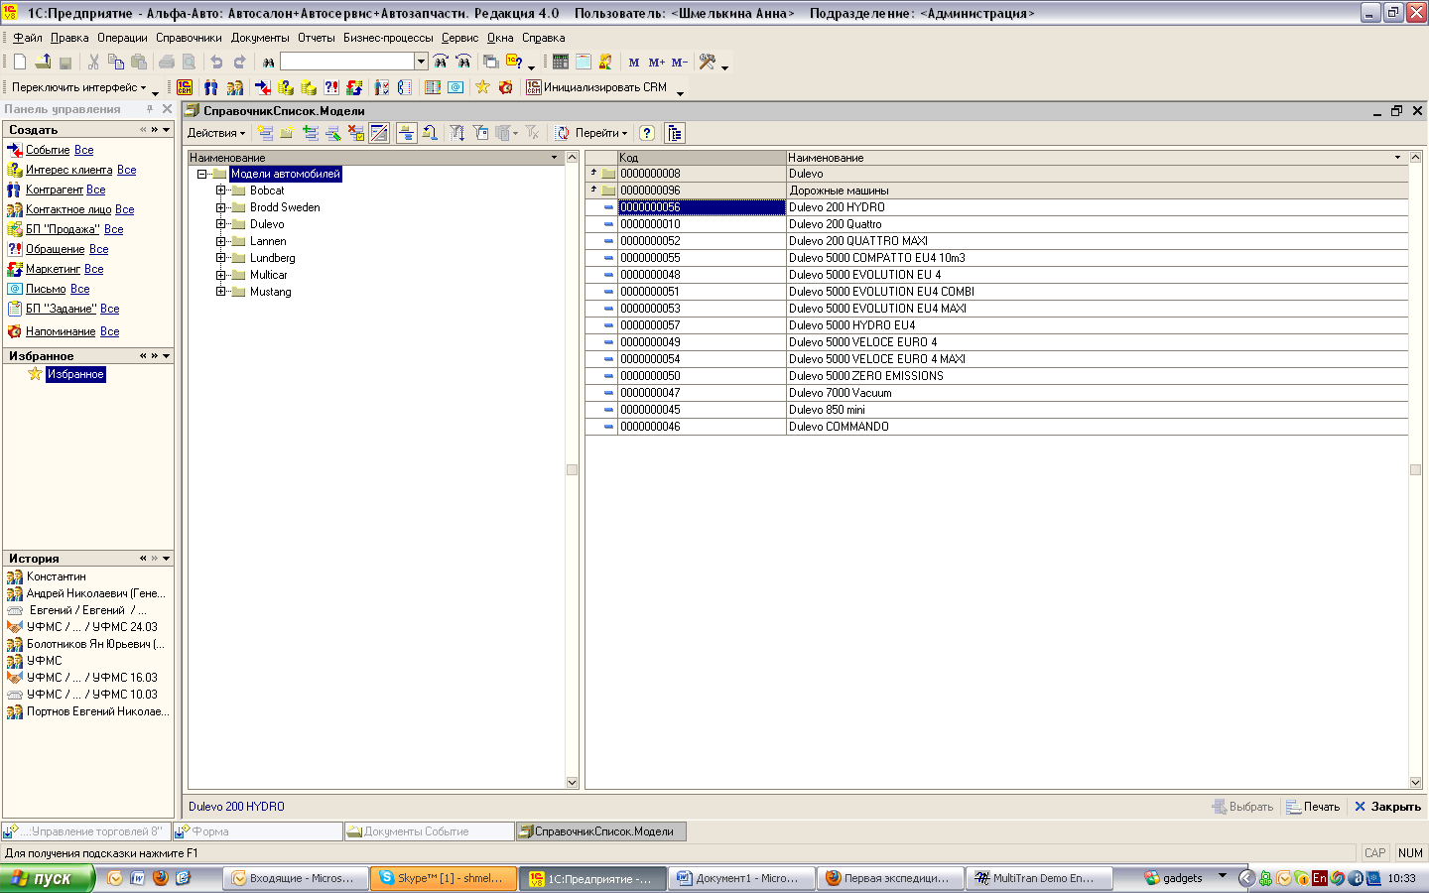

**Приложение 2**

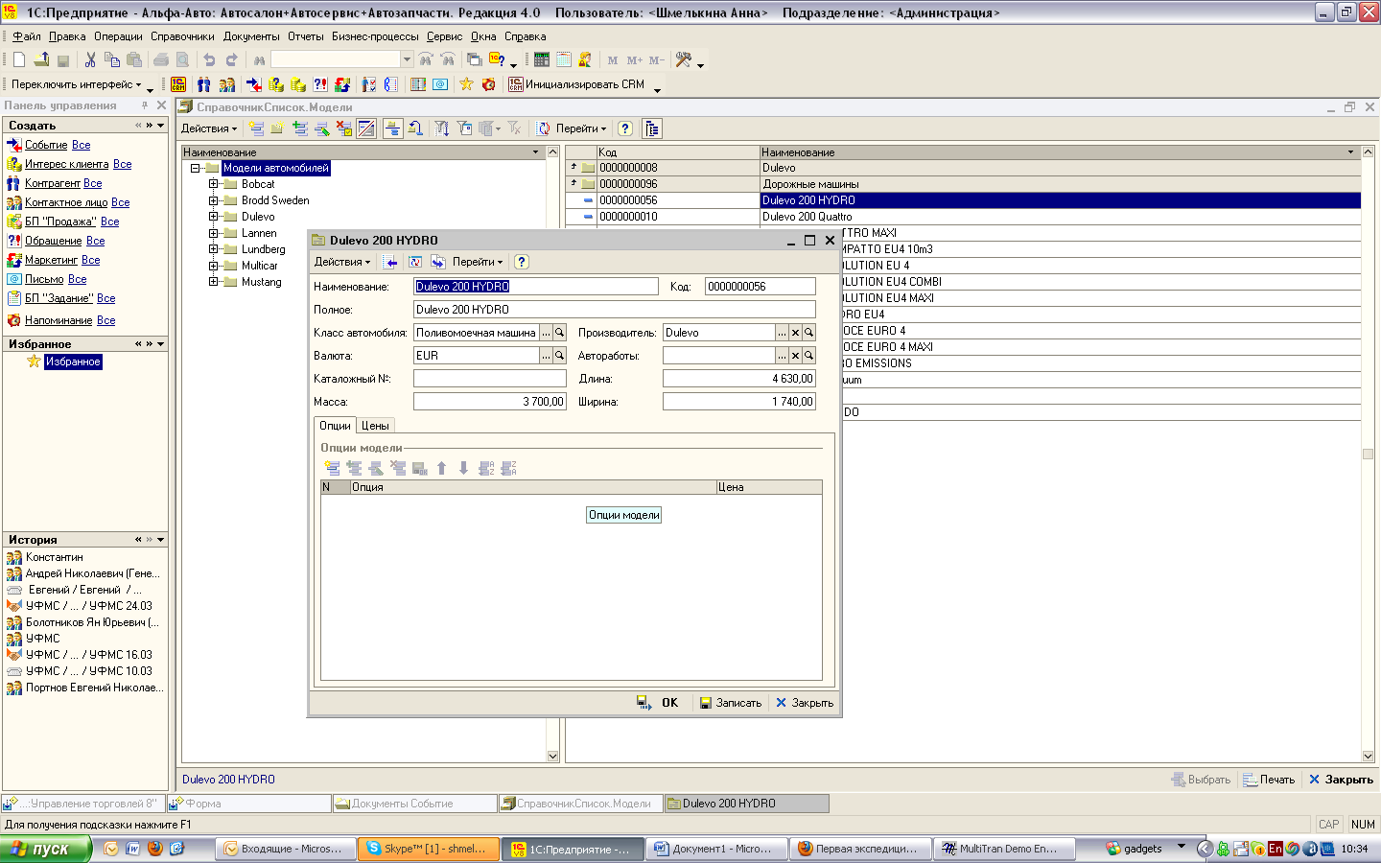

**Приложение 3**

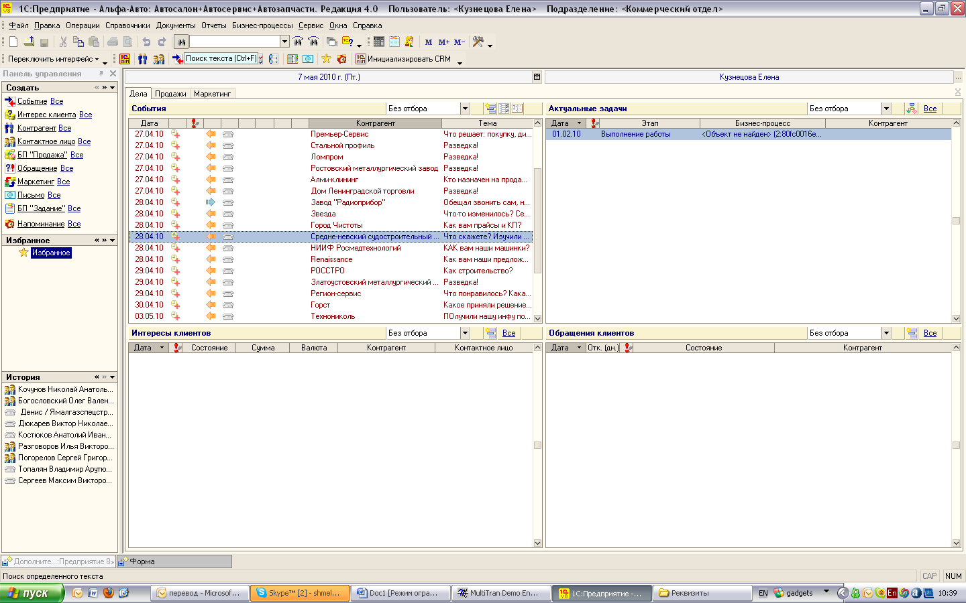

**Приложение 4**

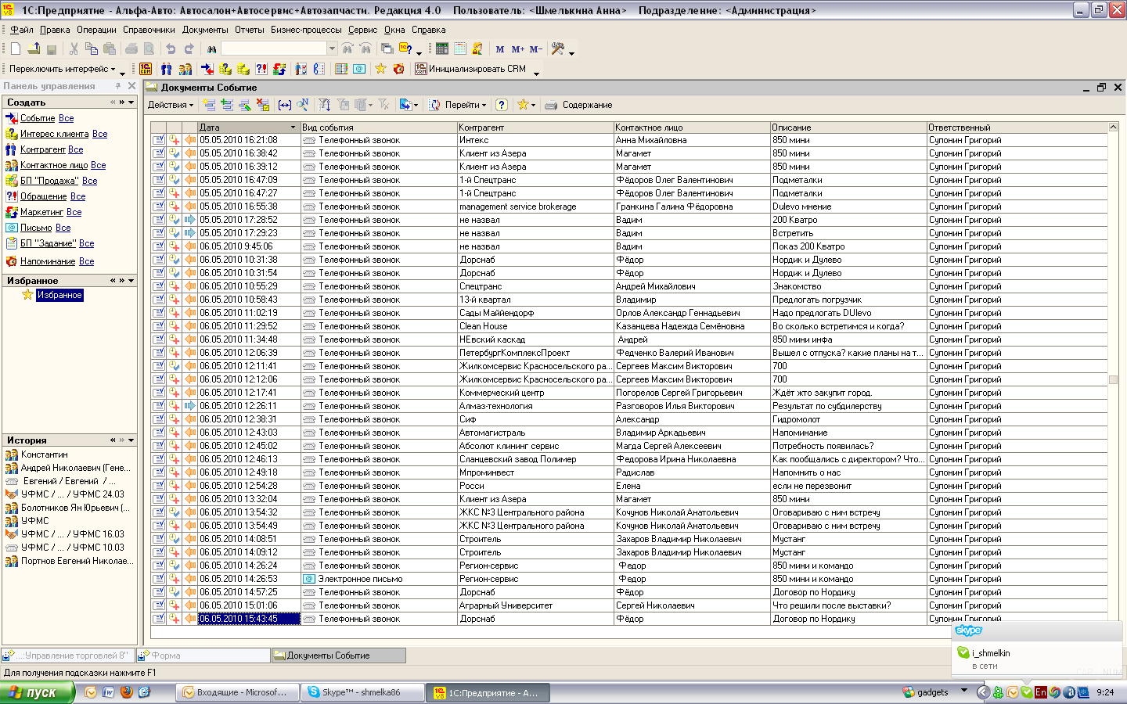

**Список использованной литературы**

1. Авдеева М. Рынок клининга в России // <http://www.newchemistry.ru>
2. Алексеева Н.В. Интегрированная система развития взаимодействия поставщика и промышленного предприятия. – СПб., 2007. – 134 с.
3. Архипкин О.В. Организация интегрированного логистического сервиса в регионе. – СПб.: Изд-во СПБГУЭФ, 2006. – 233 с.
4. Бауэрсокс Д.Дж., Клосс Д.Дж. Логистика. Интегрированная цепь поставок. – М.: Изд. ЗАО «ОЛИМП-БИЗНЕС», 2001. – 640 с.
5. Бочкарев А.А. Планирование и моделирование цепи поставок. – М.: Альфа-Пресс, 2008. – 191 с.
6. Бубнов С. О проектировании логистических систем и цепей поставок // Логистика. – 2008, № 2
7. Вовчик Е.А. Полезные цепи: конкурентные преимущества интегрированной логистики в цепях поставок // Российское предпринимательство. – 2007, № 5(1)
8. Гаджинский А.М. Основы логистики. – М., 1996. – 122 с.
9. Гамильтон С. Управление цепочками поставок с Microsoft Axapta. – М.: Альпина бизнес букс, 2005. – 348 с.
10. Глуховская А. Продавцы чистоты // <http://www.cleannow.ru>
11. Гогин Д.Ю. Рейтингование субъектов интегрированного рынка для установления деловых связей. – СПб.: Изд-во СПБГУЭФ, 1998. – 22 с.
12. Душулин Р. KPI как средство контроля и мотивации // [www.klerk.ru](http://www.klerk.ru)
13. Заборов В.Б. Построение и реализация логистических цепей в промышленном комплексе. – СПб., 1997. – 124 с.
14. Иванов Д.А., Иванова М.А. Управление событиями в цепях поставок (Supply Chain Event Management) // Логистика и управление цепями поставок. – 2008, № 6(29)
15. Измайлов В. Клининг по-российски. Эра чистоты. – М.: Феникс, 2007. – 320 с.
16. Кеннет Л. Управление закупочной деятельностью и цепью поставок. – М.: ИНФРА-М, 2005, 795 с.
17. Кристофер М. Логистика и управление цепочками поставок. – Питер, 2005. – 315 с.
18. Кроли О.А. Логистика в сетевой розничной торговле: управление цепями поставок и инновации. – СПб.: Новый век, 2008. – 188 с.
19. Кротов К.В. Управление цепями поставок: изучение концепции в контексте теории стратегического управления и маркетинга // Логистика сегодня. – 2009, № 1
20. Курганов В.М. Логистика. Транспорт и склад в цепи поставок. – М.: Кн. мир, 2005. – 432 с.
21. Лебедев Ю.Г. Логистика: теория гармонизированных цепей поставок. – М.: Издательство МГТУ им. Н.Э. Баумана, 2005. – 446 с.
22. Мальков С.С. Логистика и управление цепями поставок в розничных торговых сетях. – СПб., 2006. – 179 с.
23. Миротин Л.Б., Некрасов А.Г. Логистика интегрированных цепочек поставок. – М.: «Экзамен», 2003. – 254 с.
24. Неруш Ю.М. Коммерческая логистика. – М.: ЮНИТИ, 1997. – 271 с.
25. Новиков О.А. Производственно-коммерческая логистика. – СПб.: Изд-во СПБГУЭФ, 1993. – 94 с.
26. Нос В.А. Стратегические партнерства в торговых сетях. – СПб.: Изд-во СПБГУЭФ, 2005. – 199 с.
27. Просветов Г.И. Математические методы в логистике. Задачи и решения. – М.: Альфа-Пресс, 2008. – 304 с.
28. Проценко И.О. Цепочки поставок и оптимальные управленческие решения // Российское предпринимательство. – 2009, № 2(2)
29. Сергеев В.И. Логистическая интеграция и координация – путь к оптимизации ресурсов компании // Логистика и управление цепями поставок. – 2009, № 1(30)
30. Сергеев В.И. Менеджмент в бизнес-логистке. – М.: Филинъ, 1997. – 772 с.
31. Сергеев В.И. Новое видение системы контроллинга логистических бизнес-процессов в цепи поставок // Логистика и управление цепями поставок. – 2007, № 5(22)
32. Ситосенко Е.А. Управление заказами в системе программ 1С: Предприятие 8.0. – М.: 1С-Паблишинг, 2005. – 218 с.
33. Смирнова Е.А. Управление цепями поставок: интеграция и таможенное администрирование. – СПб.: Издательство Санкт-Петербургского Государственного Университета Экономики и Финансов, 2009. – 158 с.
34. Уваров С. Управление цепями поставок: не только новые возможности, но и проблемы // Логистика. – 2007, № 2
35. Уваров С.А. Логистика в системе организации предпринимательской деятельности коммерческих структур. – СПб., 1997. – 31 с.
36. Уотерс Д. Логистика: управление цепью поставок. – М.: Юнити, 2003. – 503 с.
37. Хэндфилд Р.Б., Николс Э.Л., мл. Реорганизация цепей поставок. – Издательский дом «Вильямс», 2003. – 403 с.
38. Шевалье Ж. Логистика: новые принципы менеджмента и конкурентоспособности. – М.: Консалтбанкир, 1997. – 108 с.
39. Шехтер Д. Логистика: искусство управления цепочками поставок. – М.: Претекст, 2008. – 230 с.
40. Шматалюк А. Управление цепями поставок: правильное время для наведения порядка // <http://smart-person.ru>

1. Роберт Б.Хэндфилд, Эрнест Л.Николс, мл. Реорганизация цепей поставок. Издательский дом «Вильямс». Москва. Санкт-Петербург. Киев. 2003
2. Кротов К.В. Управление цепями поставок: изучение концепции в контексте теории стратегического управления и маркетинга//Логистика сегодня. - СПб., 2009 - № 1
3. Роберт Б.Хэндфилд, Эрнест Л.Николс, мл. Реорганизация цепей поставок. Издательский дом «Вильямс». Москва. Санкт-Петербург. Киев. 2003
4. Смирнова Е.А. Управление цепями поставок: интеграция и таможенное администрирование. СПб. Издательство Санкт-Петербургского Государственного Университета Экономики и Финансов. 2009
5. Уотерс Д. Управление цепью поставок. М. Юнити. 2003
6. Алесинская Т.В. Интеграция в рамках логистической цепи. <http://www.aup.ru/books/m95/6_2.htm>
7. Сергеев В.И. Логистическая интеграция и координация – путь к оптимизации ресурсов компании//Логистика и управление цепями поставок. СПб., 2009, - № 1(30)
8. Борисенко Т. Российский рынок машин городского коммунального хозяйства [электронный ресурс]/ Т.Борисенко//Техноmagazine.-2009.-Режим доступа: <http://www.t-magazine.ru>
9. <http://rarus.ru/products/soft/44682/#tab-product-about-link>
10. См. Приложение 1, Приложение 2
11. См. Приложение 3
12. <http://v8.1c.ru/trade/2>
13. <http://v8.1c.ru/trade/2>
14. См. Приложение 4
15. Измайлов В. Клининг по-российски. Эра чистоты. М., Феникс: 2007, 320 с.
16. <http://www.newchemistry.ru/letter.php?n_id=6689>
17. Просветов Г.И. Математические методы в логистике. Задачи и решения. М., Альфа-Пресс, 2008
18. <http://logistic-info.org.ua/effektivnost-logisticheskoy-sistemyi>